SPRAWOZDANIE
Z INEWSTYCJI REALIZOWANYCH PRZEZ
WYDZIAŁ BUDOWLANO – INWESTYCYJNY URZĘDU MIEJSKIEGO W CHOJNICACH W 2020 ROKU
INWESTYCJE REALIZOWANE ZE ŚRODKÓW RPO NA LATA 2016-2020
- „POPRAWA GOSPODARKI WODAMI OPADOWYMI I ROZTOPOWYMI NA TERENIE MOF CHOJNICE - CZŁUCHÓW”
- Część: Budowa kanalizacji deszczowej na Osiedlu Kolejarz
Wykonawca: WO- KOP Wojciech Drewczyński, ul. Mickiewicza 27, 89- 600 Chojnice
umowa: BI.272.4.2018 z 19.03.2018 r.
Wartość umowy: 5.448.350,78 zł po aneksie 6.265.285,54 zł
Odbiór końcowy: 21.10.2020r
W 2020 roku wydano: 1.788.045,54 zł

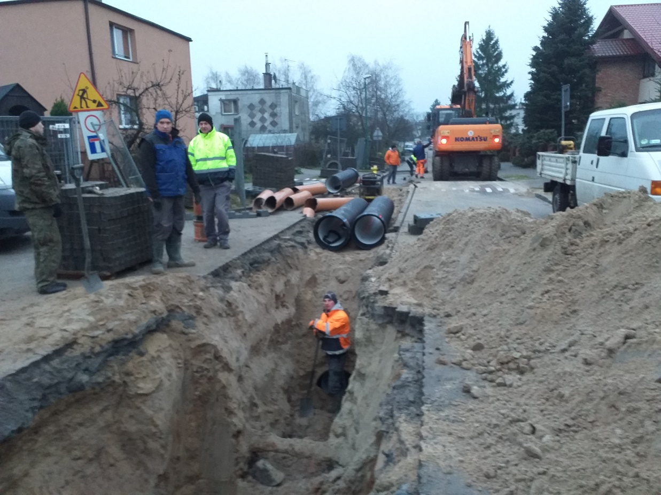

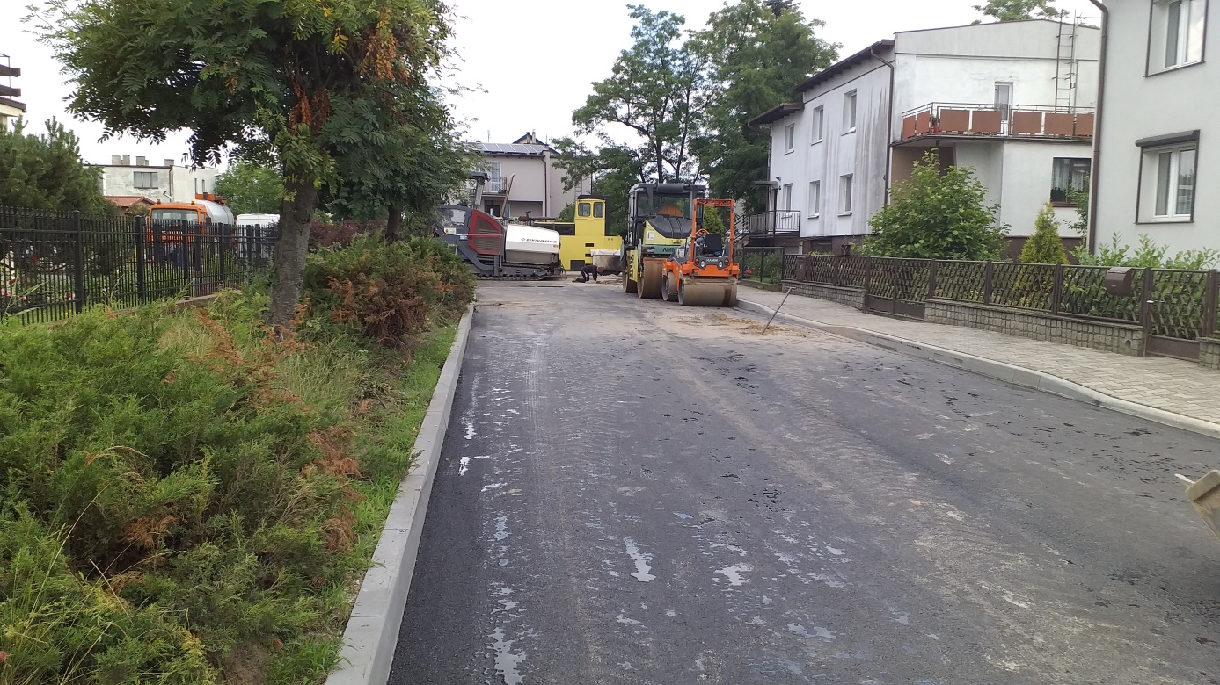
- Część: Przebudowa Rowu Zachodniego z budową kanalizacji deszczowej.
Wykonawca: Konsorcjum firm:
Lider: Przedsiębiorstwo Robót Melioracyjnych i Ochrony Środowiska „EKOMEL” Sp. z o.o., ul. Angowicka 47, 89- 600 Chojnice
Partner konsorcjum: PHUP Instal Sp. z o.o., Nieżychowice 74, 89- 600 Chojnice
umowa: BI.272.9.2018 z 27.04.2018 r.
Wartość umowy: 11.189.808,58 zł po aneksie 11.373.272,51 zł
Odbiór końcowy: 16.10.2020r
W 2020 roku wydano 1.137.332,36 zł

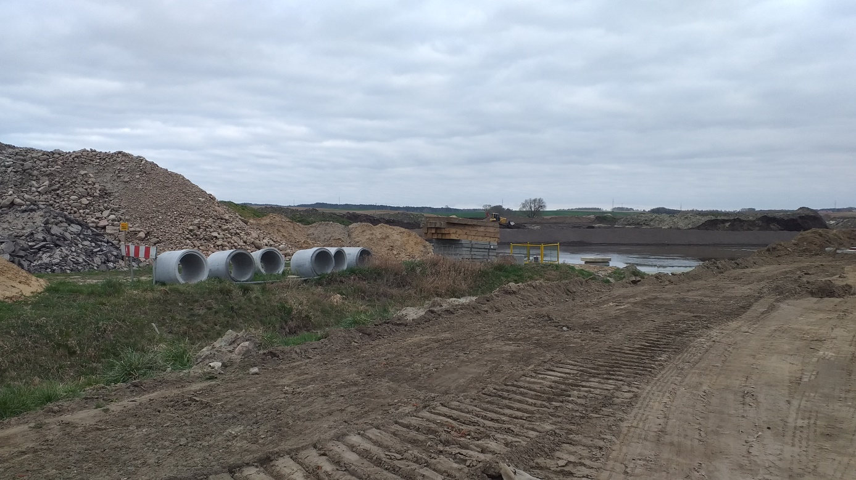
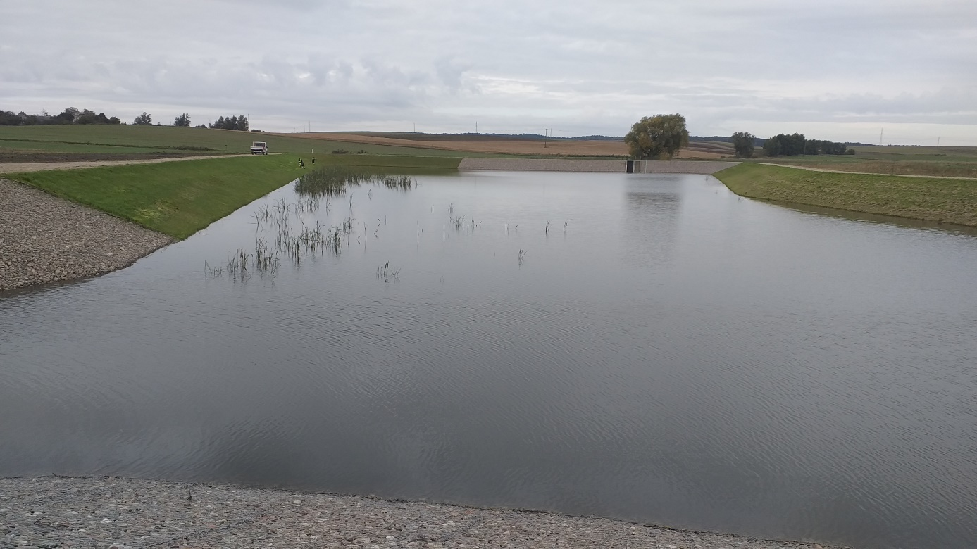

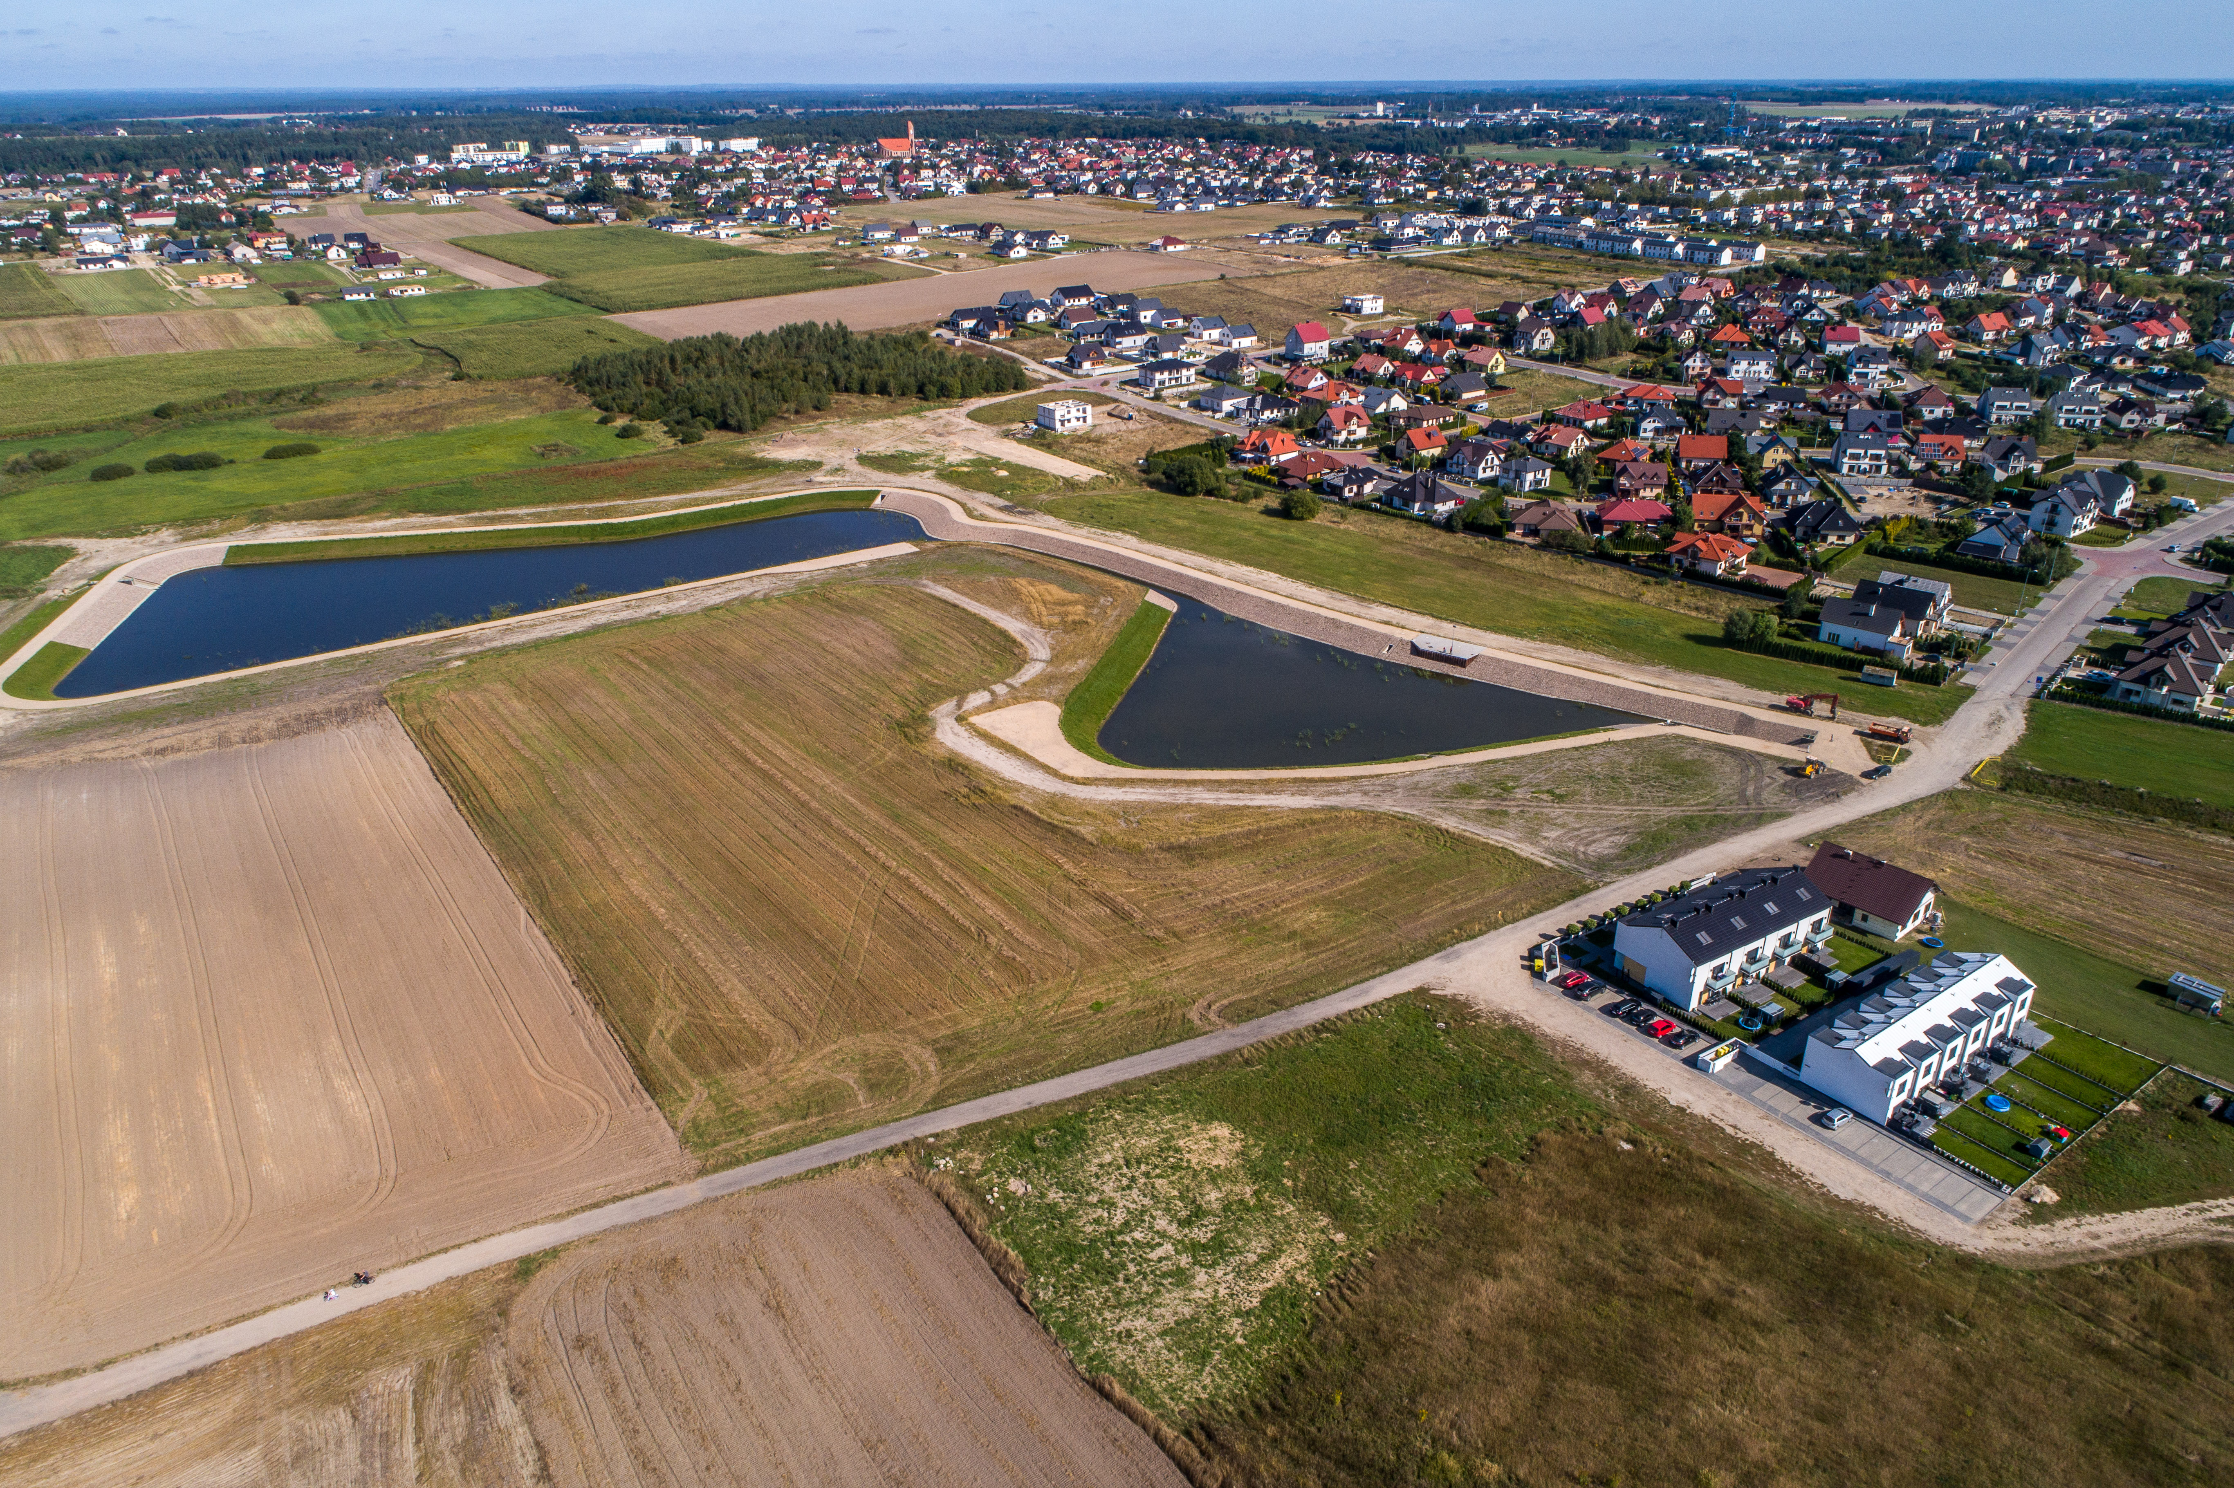

- Część: Regulacja Strugi Jarcewskiej i budowa kanalizacji deszczowej.
Wykonawca: MAZUR Specjalistyczne Przedsiębiorstwo Robót Inżynieryjnych ul. Prosta 26, Łozienica, 72-100 Goleniów
umowa: BI.272.17.2018 z 18.07.2018 r.
Wartość umowy: 20.055.827,89
Odbiór końcowy: 15.10.2020 r.
W 2020r. wydano: 10.828.326,50 zł

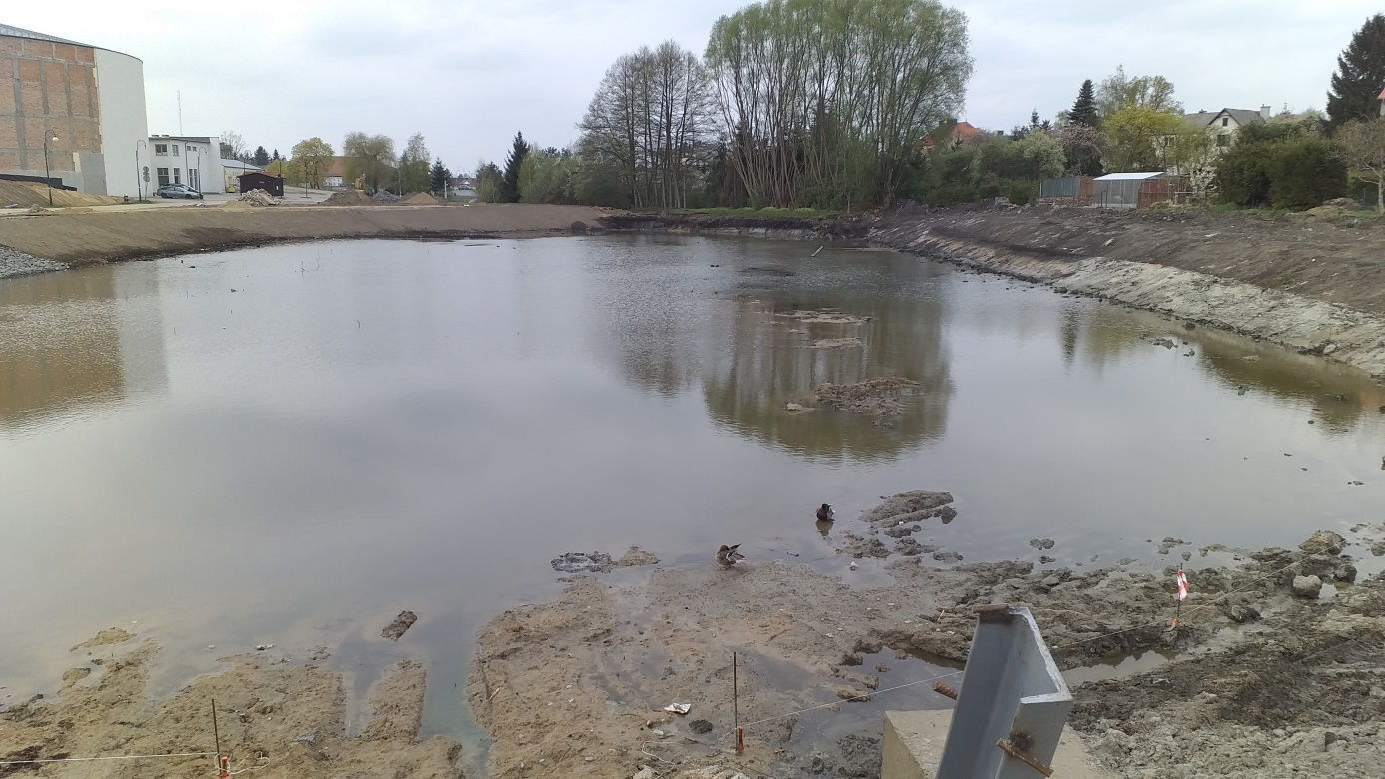

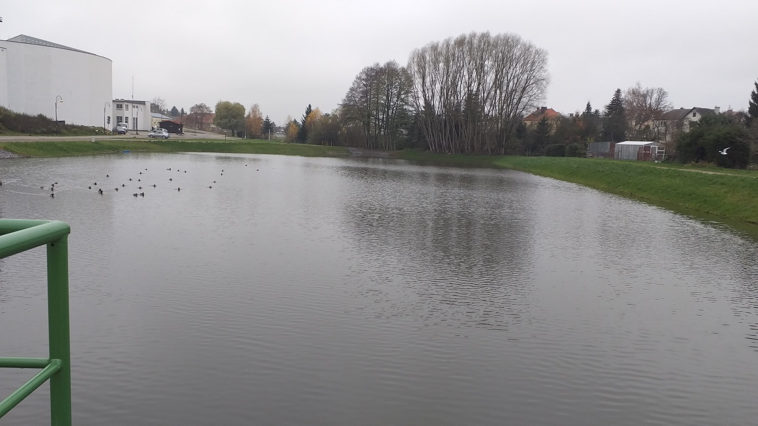

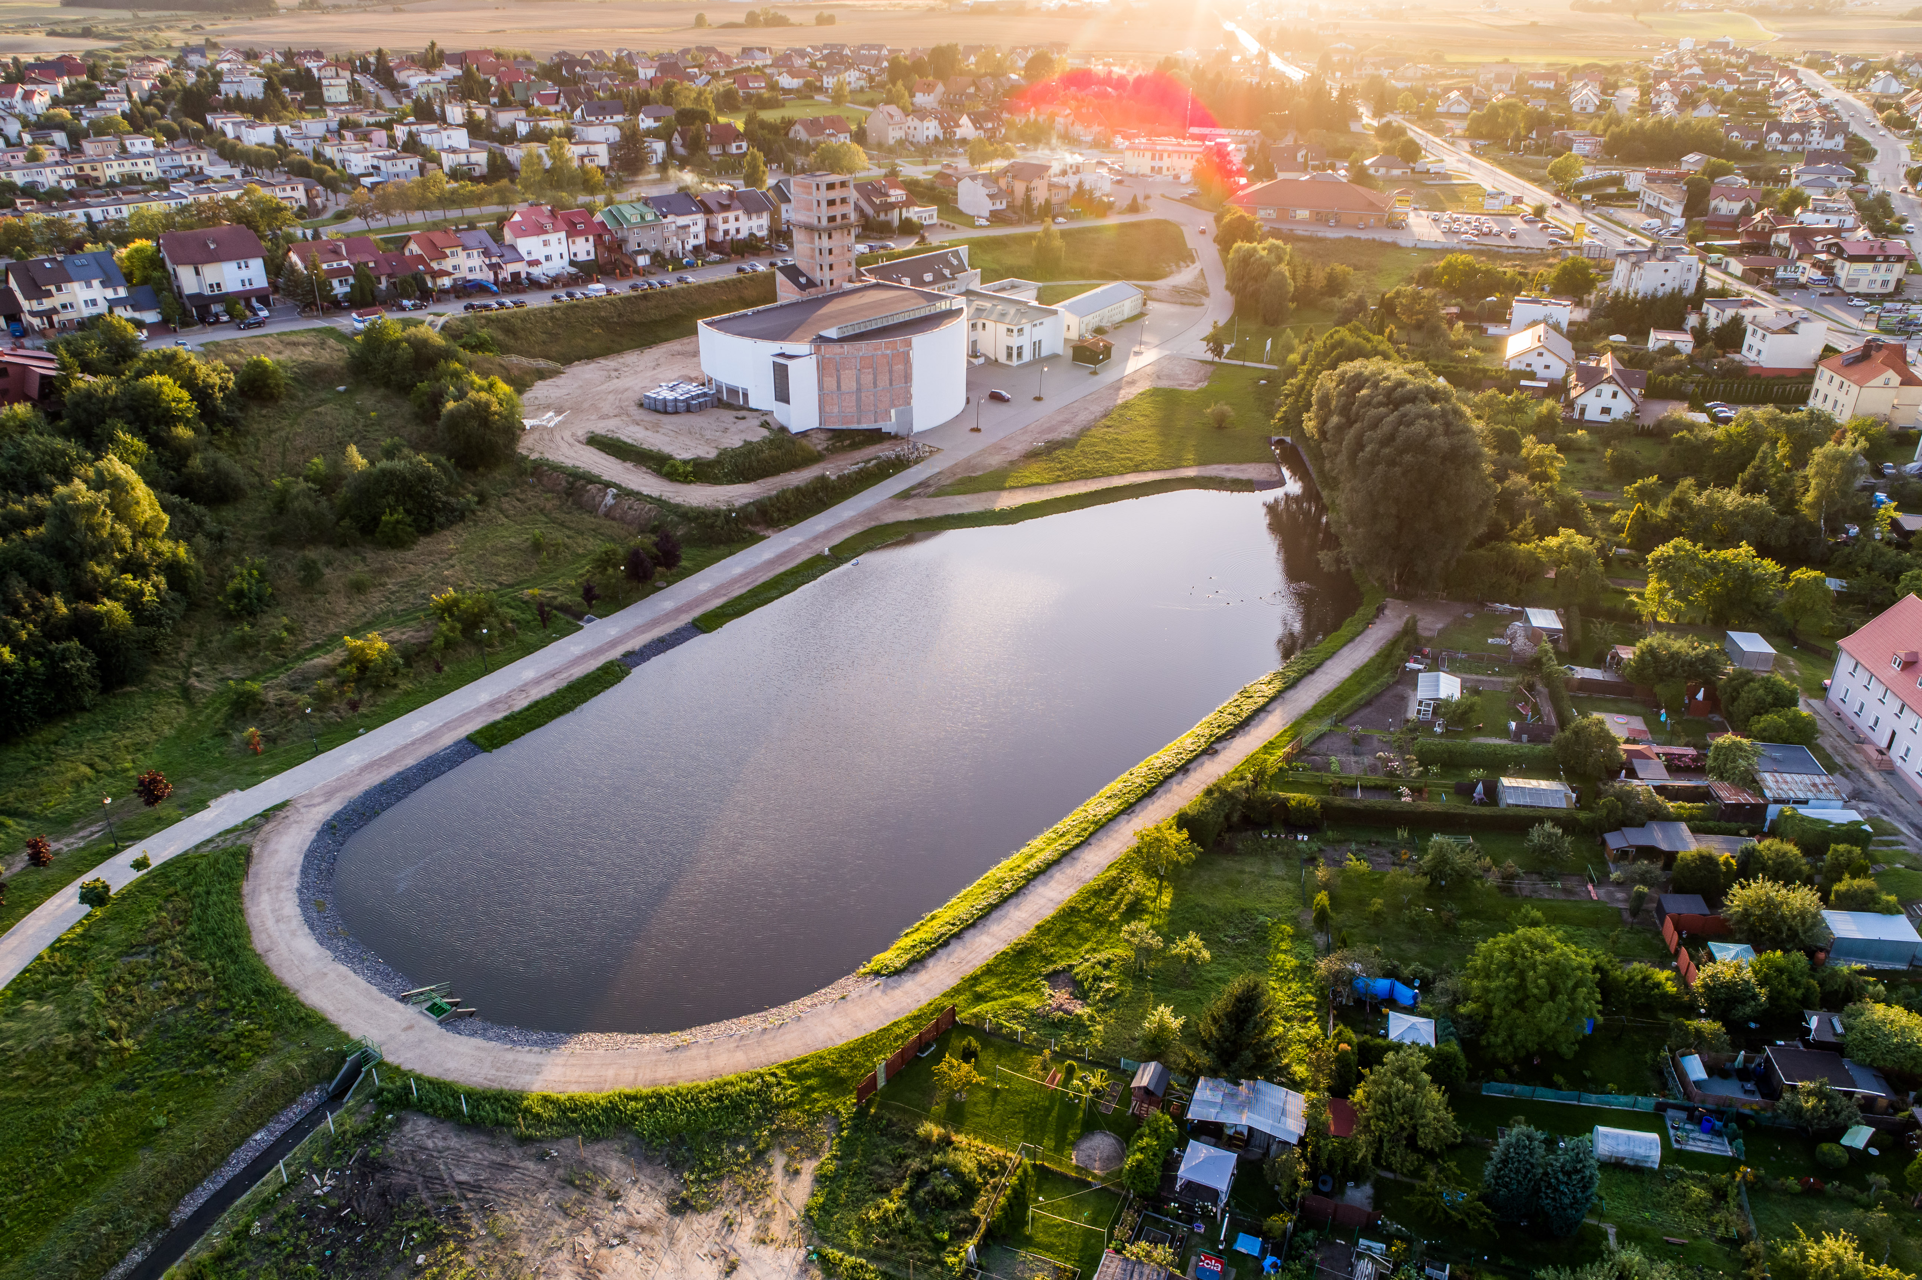

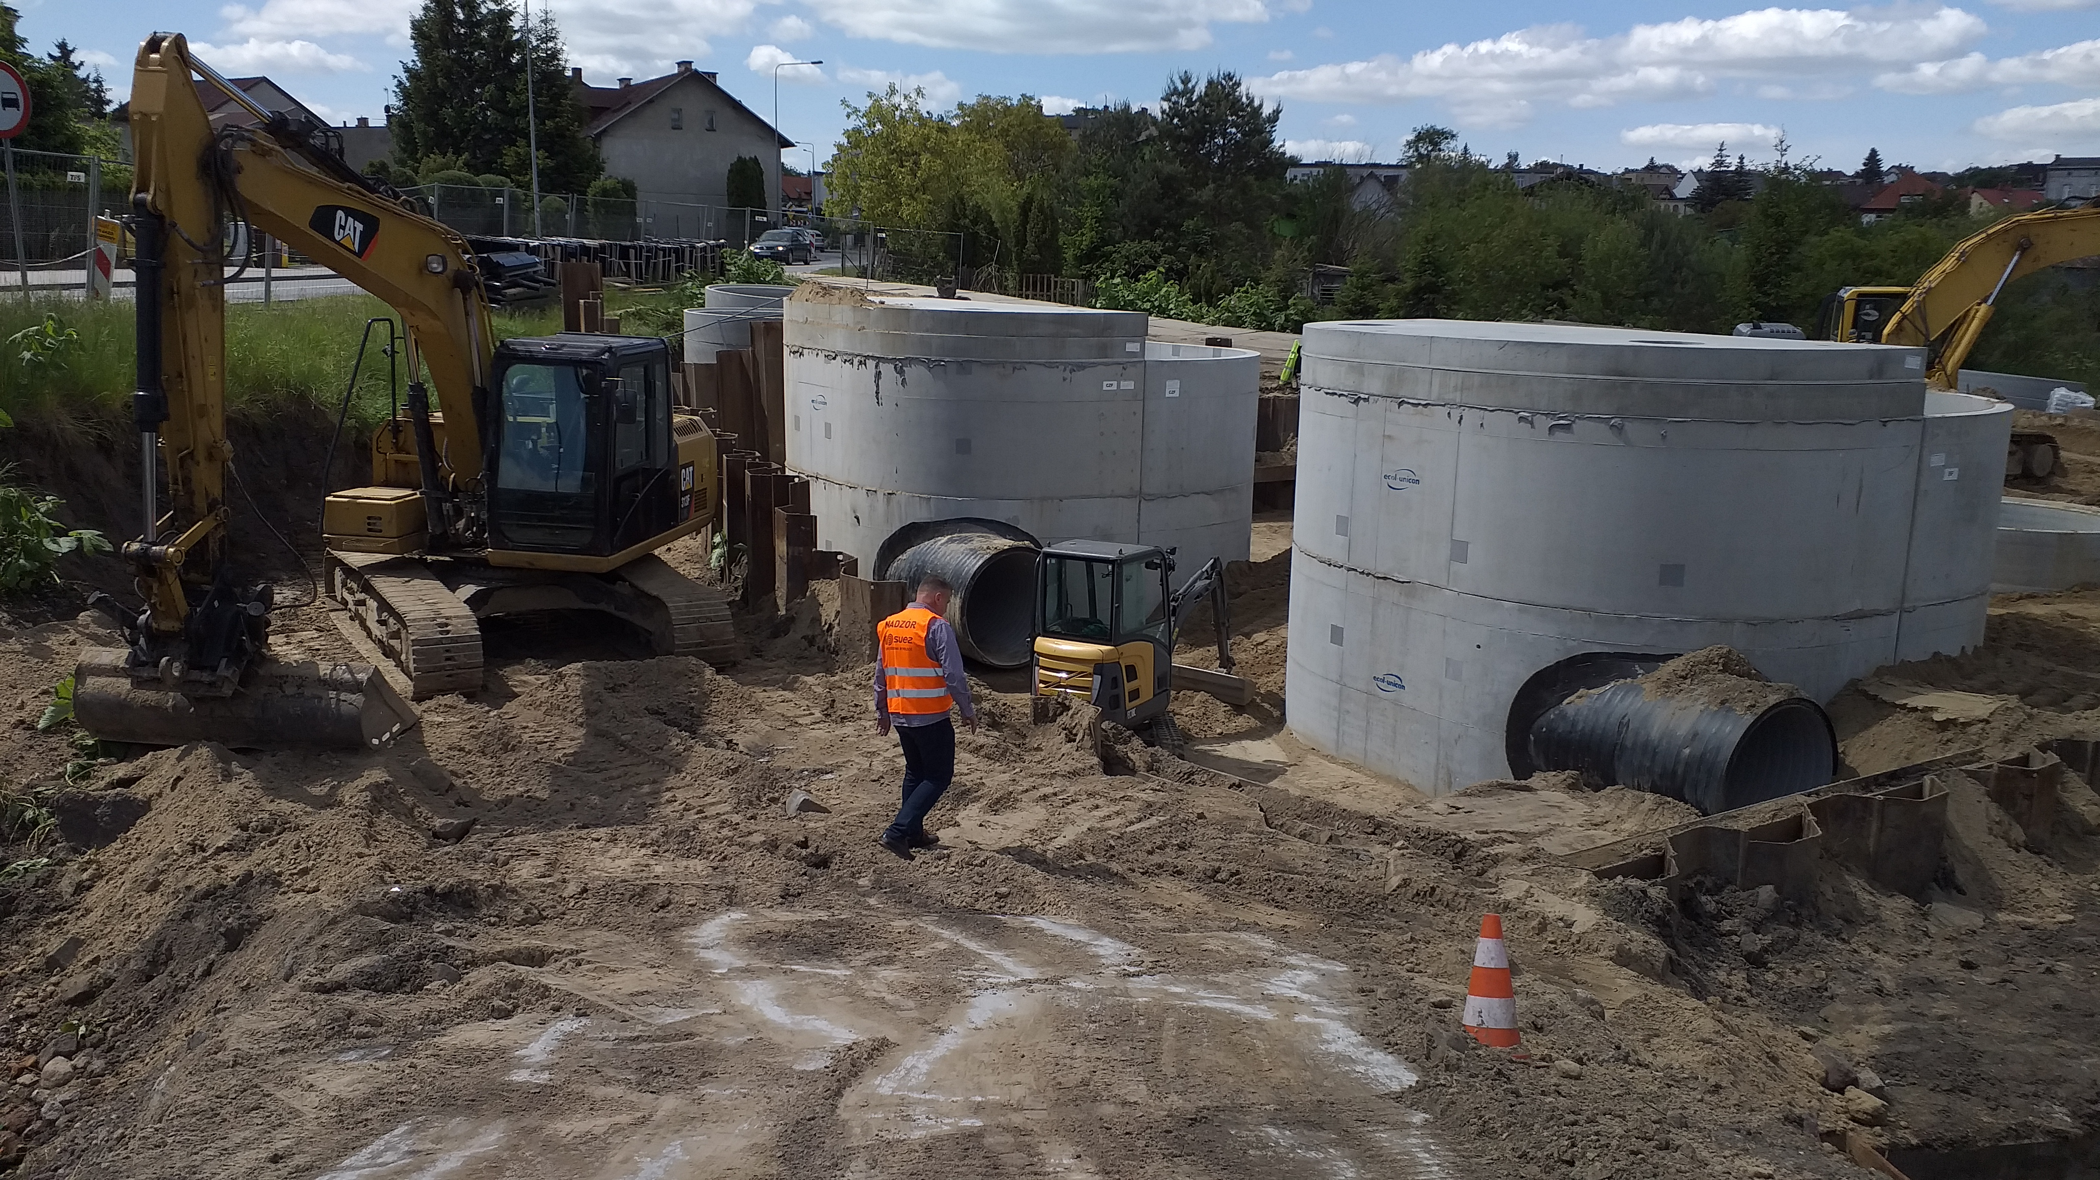

- Część: Budowa kd wraz z odwodnieniem i odtworzeniem nawierzchni – ul. Łanowa, Towarowa, Al. Brzozowa, Sędzickiego, Dworcowa. Łużycka, Kaszubska, Angowicka
Wykonawca: Konsorcjum firm :
Firma Marbruk Sp. z o.o. Sp. k., ul. Długa 1, 89-606 Charzykowy – lider konsorcjum
Partner 1: Przedsiębiorstwo Robót Melioracyjnych i Ochrony Środowiska „EKOMEL” Sp. z o.o., ul. Angowicka 47, 89-600 Chojnice
Partner 2: Przedsiębiorstwo Handlowo-Usługowo-Produkcyjne Instal Sp. z o.o., Nieżychowice 74, 89-600 Chojnice
umowa: BI.272.1.2019 z 06.02.2019 r.
Wartość umowy: 8.339.889,22 zł
w tym : Gmina Miejska Chojnice 6.232.782,38 zł
Powiat Chojnicki 2.107.106,84 zł
Odbiór końcowy: 10.12.2020 r.
W 2020 roku wydano 3.854.744,35 zł

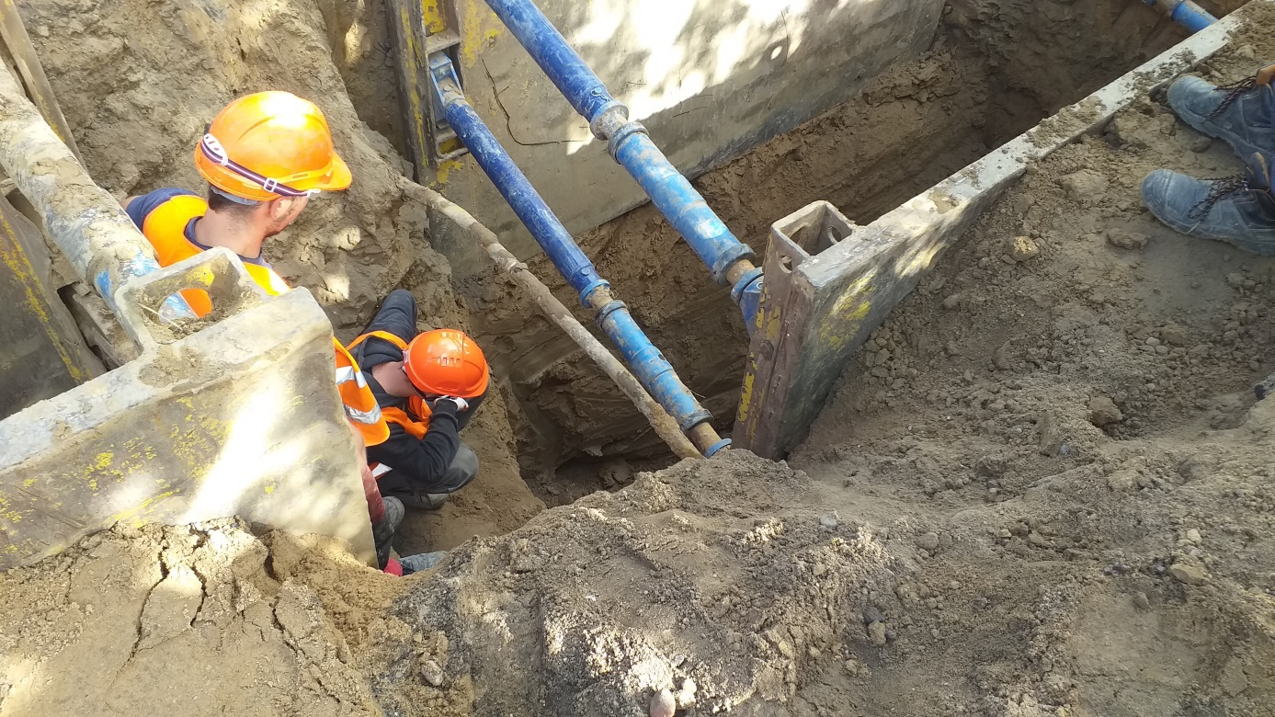

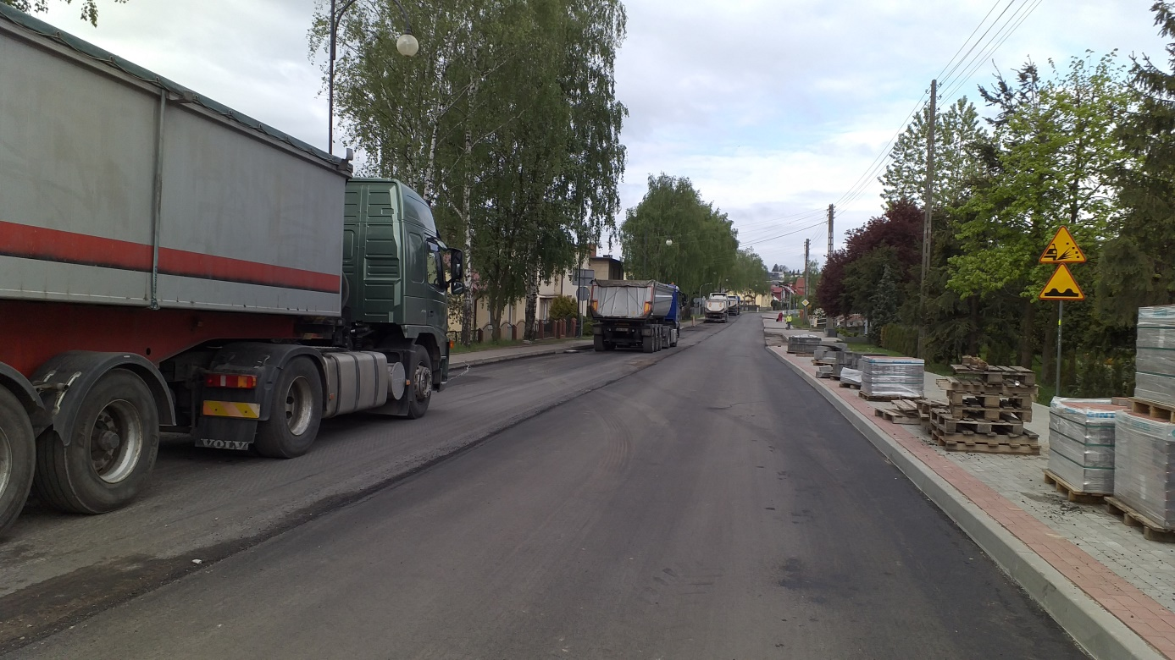

- Budowa zbiornika retencyjnego „Sobierajczyka” w ramach projektu pn. „Poprawa gospodarki wodami opadowymi i roztopowymi na terenie MOF Chojnice - Człuchów”
Wykonawca: Firma MARBRUK Sp. z o.o. Sp. K., ul. Długa 1, 89- 606 Charzykowy
Umowa: BI.272.10.2019 z 25.09.2019 r.
Wartość umowy: 16.668.469,50 zł
Termin wykonania: 30.09.2022 r.
W 2020 r. wydano: 8.461.006,30 zł
Zaawansowanie ok. 50%.
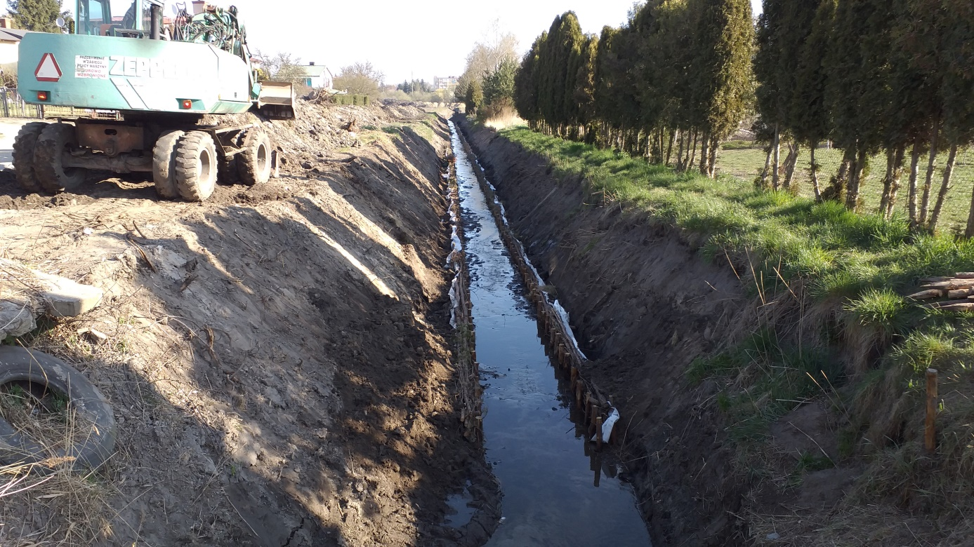

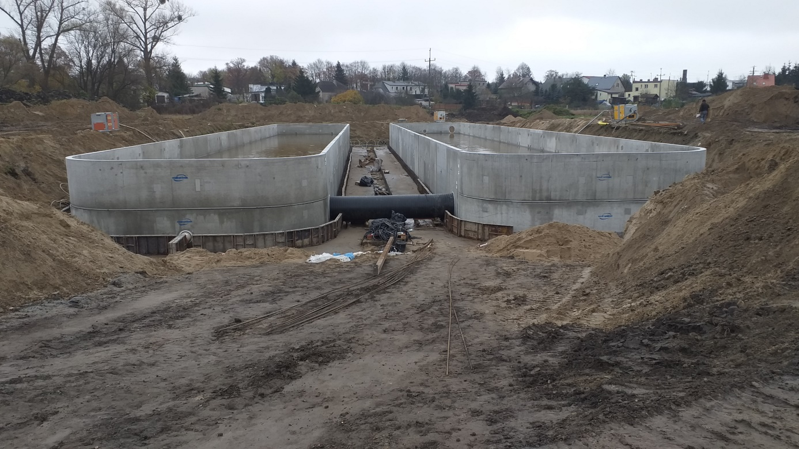
- Budowa kd wraz z odwodnieniem i odtworzeniem nawierzchni - ul. Al. Brzozowa, Prochowa, Hanki Sawickiej, Ducha Św., Findera, Okrzei, Kasprzaka, Al. Sobierajczyka, I. G. Goedtke, 14-Lutego, Wycecha.
Wykonawca: WO- KOP Wojciech Drewczyński, ul. Mickiewicza 27, 89- 600 Chojnice
umowa: BI.272.7.2019 z 22.07.2019 r.
Wartość umowy: 8.497.876,62 zł.
W tym: Gmina Miejska Chojnice 7.812.733,46 zł.
Powiat Chojnicki 685.143,16 zł.
Termin wykonania: 30.09.2022 r.
W 2020 roku wydano 1.574.909,69 zł
Wykonano odcinek kolektora deszczowego w ul. Prochowej ( od Placu Piastowskiego do skrzyżowania z ul. Brzozową) oraz odcinek kolektora deszczowego w ul. Sobierajczyka
i w ul. Isaaka Gottfryda Goedtke.

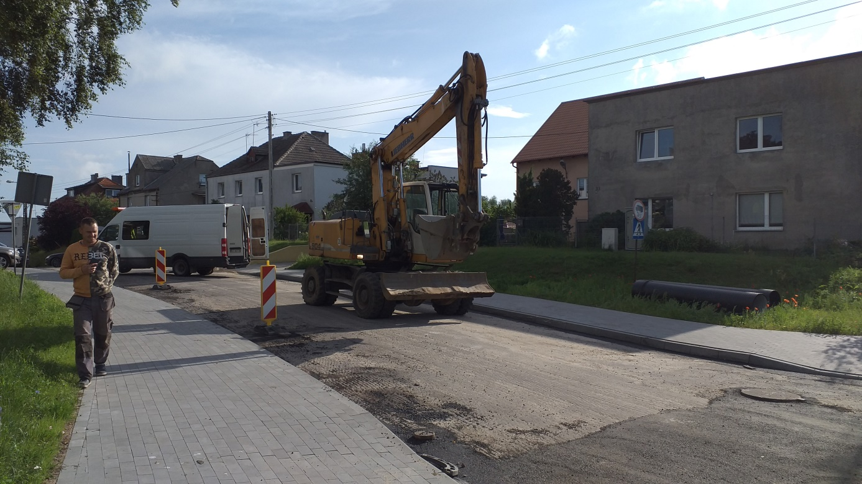

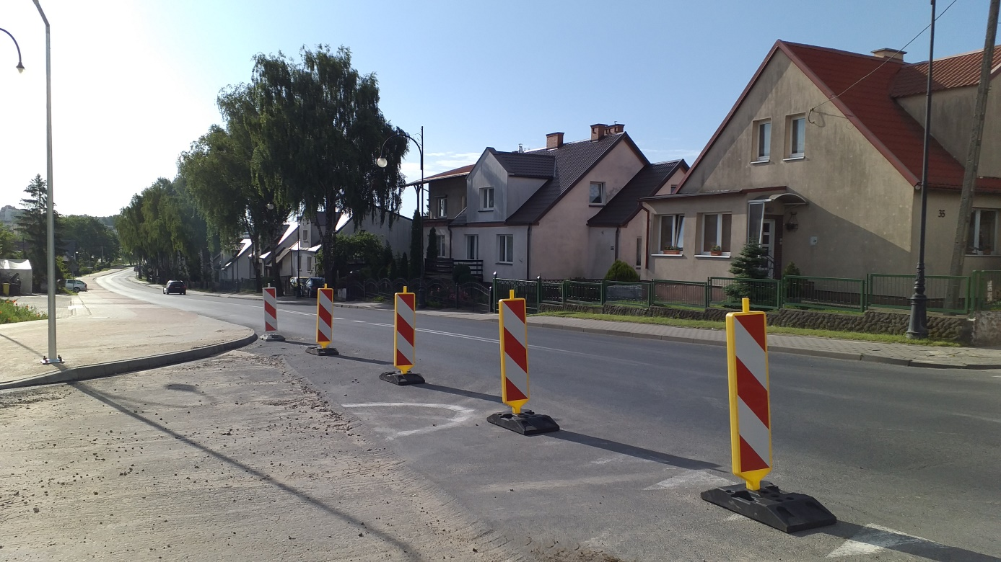
- Budowa kd wraz z odwodnieniem i odtworzeniem nawierzchni -
ul. Subisława, Sambora, Dąbrowskiego.
Wykonawca: WO- KOP Wojciech Drewczyński, ul. Mickiewicza 27, 89- 600 Chojnice
umowa: BI.272.9.2019 z 22.07.2019 r.
Wartość umowy: 2.086.079,18 zł.
Termin wykonania: 30.09.2022 r.
W 2020 roku wydano 1.387.879,17 zł
Zakończono prace w ul. Subisława, w ul. Dąbrowskiego ułożono kolektor deszczowy.
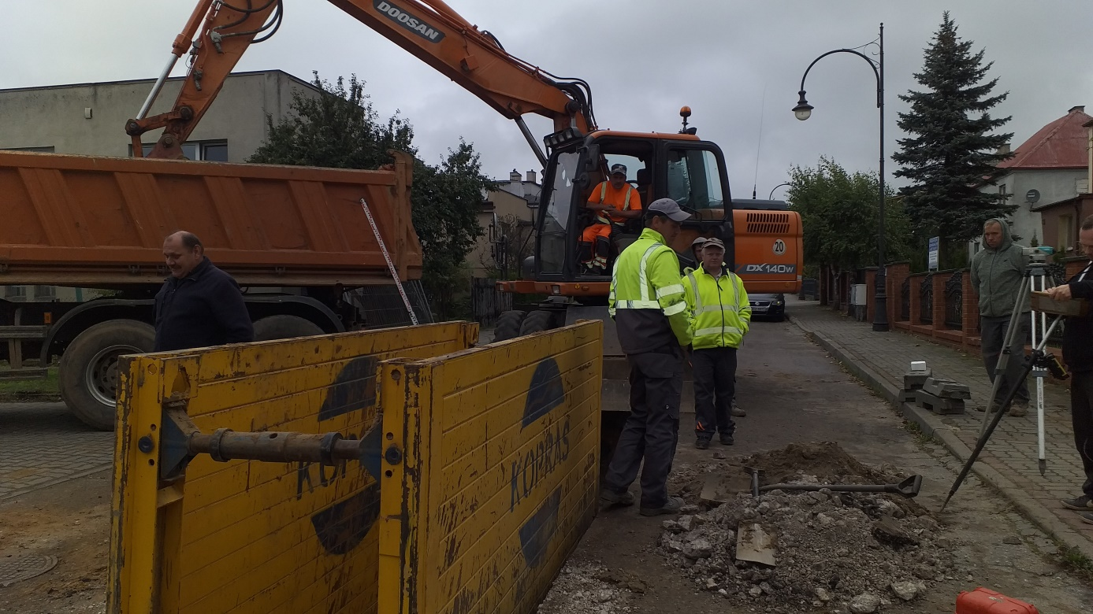

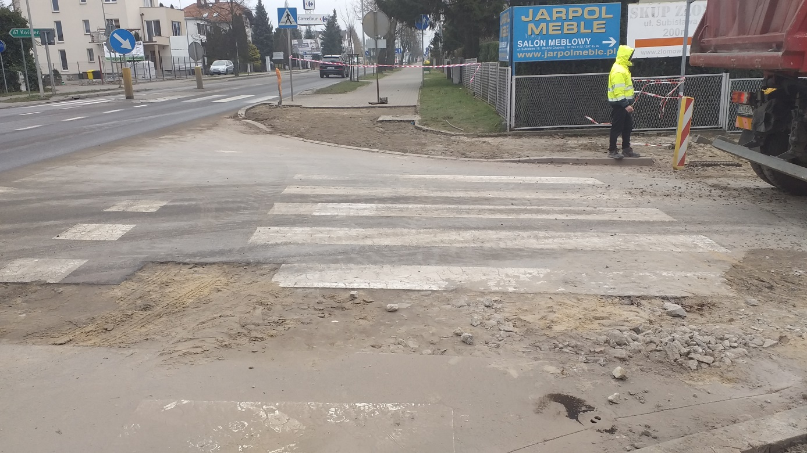

- Budowa kd wraz z odwodnieniem i niezbędną przebudową - ul. Grunwaldzka.
Wykonawca :
Konsorcjum firm:
Lider konsorcjum: Przedsiębiorstwo Robót Melioracyjnych i Ochrony Środowiska
„EKOMEL” Spółka z o.o., ul. Angowicka 47, 89-600 Chojnice
Partner 1: Przedsiębiorstwo Handlowo-Usługowo-Produkcyjne Instal Sp. z o.o., Nieżychowice 74, 89-600 Chojnice
Partner 2: Firma Marbruk Spółka z o.o. Sp.k., ul. Długa 1, 89-606 Charzykowy
umowa: BI.272.8.2019 z 22.07.2019 r.
kwota umowy 560.343,88 zł
W 2020 roku wydano 265.572,91 zł
Zakończono prace drogowe, pozostały prace wykończeniowe.

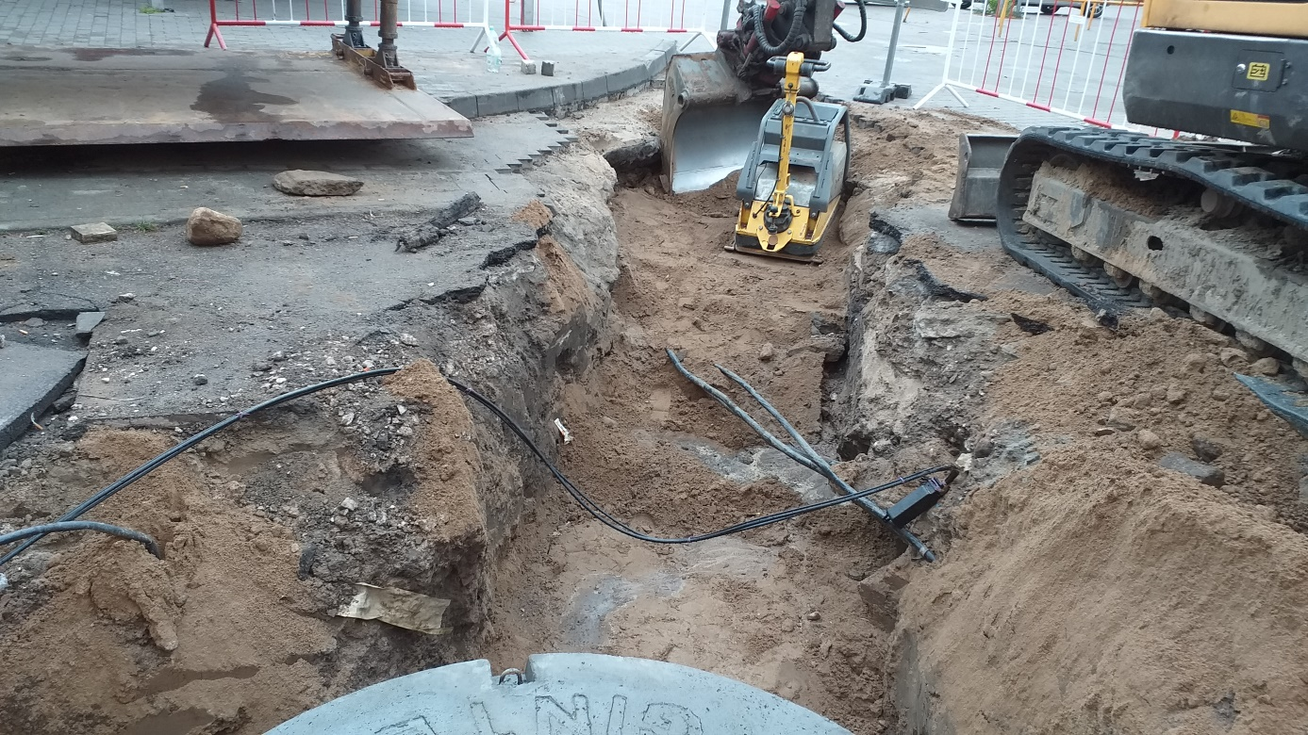

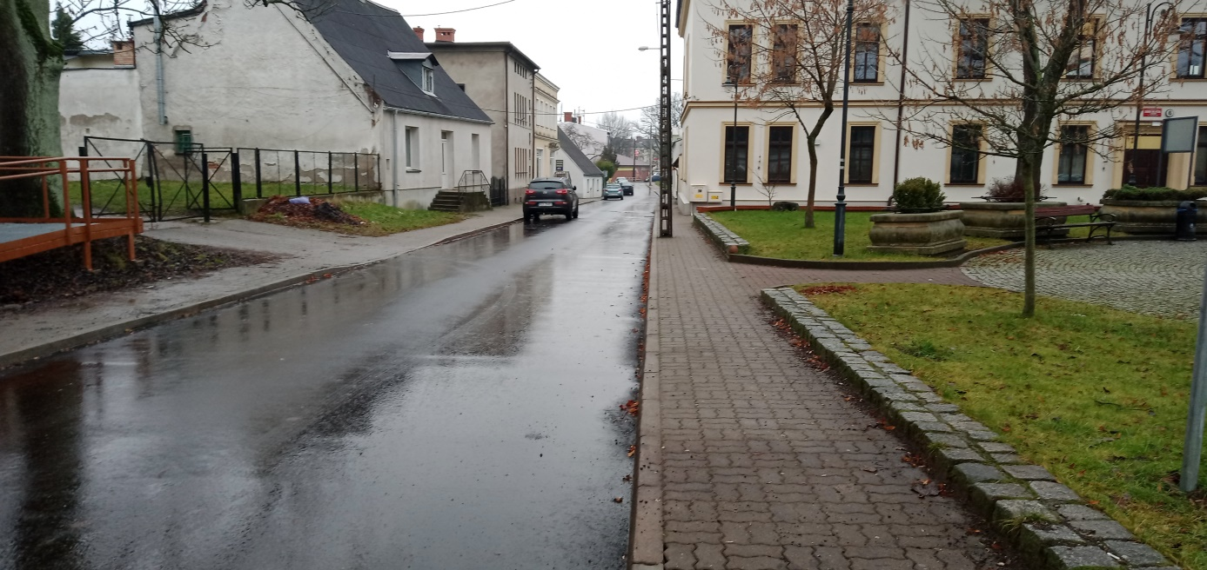

- Budowa kd wraz z odwodnieniem i odtworzeniem nawierzchni - ul. Parkowa, Pl. Niepodległości, Sukienników, Okrężna.
Wykonawca : Przedsiębiorstwo Robót Melioracyjnych i Ochrony Środowiska
„EKOMEL” Spółka z o.o., ul. Angowicka 47, 89-600 Chojnice
umowa: BI.272.6.2019 z 22.07.2019 r.
Wartość umowy: 2.507.648,96 zł
W 2020 roku nie poniesiono kosztów.
- Sprawowanie nadzoru inwestorskiego nad realizacją zadań inwestycyjnych w ramach projektu „Poprawa gospodarki wodami opadowymi i roztopowymi na terenie MOF Chojnice - Człuchów”
Wykonawca: SAFEGE S.A.S. (Societe par Actions Simplifiee - akcyjna spółka uproszczona)
Siedziba: 15-27 Rue Du Port, Parc de l’lle, 92022 Nanterre, Francja zarejestrowana w Rejestrze Handlowym i Spółek pod numerem identyfikacyjnym: 542 021 829 R.C.S. NANTERRE, NIP FR 82542021829, nr REGON nie posiada, kapitał zakładowy
8 500 040,00 Euro, w imieniu której realizację zamówienia prowadzi oddział zagranicznego przedsiębiorcy zarejestrowany na terytorium Rzeczypospolitej Polskiej:
SAFEGE Societe par Actions Simplifiee (Spółka Akcyjna uproszczona) Oddział w Polsce
Al. Jerozolimskie 134, Eurocentrum Office Complex, 02-305 Warszawa zarejestrowany w Krajowym Rejestrze Sądowym pod numerem KRS 0000208465, prowadzonym przez Sąd Rejonowy dla m. st. Warszawy w Warszawie, XII Wydział Gospodarczy Krajowego Rejestru Sądowego, będący podatnikiem podatku VAT, nr NIP 1070000916, nr REGON 015739713 i uprawniony do wystawiania faktur VAT
umowa: BI.272.5.2018 z 22.03.2018 r.
Wartość umowy: 867.150,00 zł
w tym: Gmina Miejskiej Chojnice: 841.584,45 zł
Powiat Chojnicki: 25.565,55 zł
po aneksie wartość umowy: 1.300.725,00 zł
w tym: Gmina Miejskiej Chojnice: 1.242.636,63 zł
Powiat Chojnicki: 58.088,37 zł

Termin wykonania: 15.11.2020 r. po aneksie 30.10.2022 r
W roku 2020 poniesiono koszty w wysokości 427.748,78 zł

- Wykonanie usługi nadzoru autorskiego nad realizacją zadań inwestycyjnych w ramach projektu „Poprawa gospodarki wodami opadowymi i roztopowymi na terenie MOF Chojnice - Człuchów”
Wykonawca: B&B Jan Burglin, Ul. Angowicka 68a, 89-600 Chojnice
umowa: BI.272.18.2018 z 30.08.2018 r.
Wartość umowy: 119.000,00 zł po aneksie 171.888,89 zł
Termin wykonania: 15.11.2020 r. po aneksie 30.10.2022 r
W roku 2020 nie poniesiono kosztów
- „Dokończenie robót budowlanych obiektu przy ul. Dworcowej na cele społeczne wraz z zagospodarowaniem otoczenia” (dofinansowanie projektu 4,5 mln zł)
Wykonawca: Zakład Ogólnobudowlany Byszewski Andrzej, ul. 18 Pułk Ułanów 19, 89-600 Chojnice
Umowa: BI.272.3.2020 z dnia 16.03.2020
Wartość umowy: 491.385,00 zł
Odbiór końcowy: 09.07.2020 r.
W 2020 r. wydano: 523.301,11 zł
Nadzór inwestorski: Przedsiębiorstwo – Produkcyjno – Handlowo – Usługowe „KAPARIS” Dariusz Rząska, ul. Ceynowy 13 a, 89- 604 Chojnice, koszt nadzoru: 15.201,21 zł
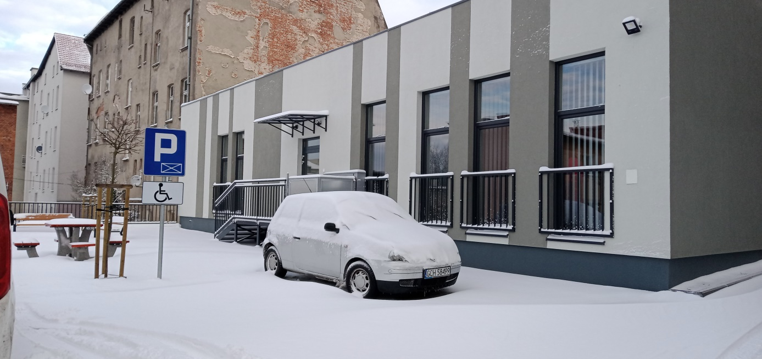

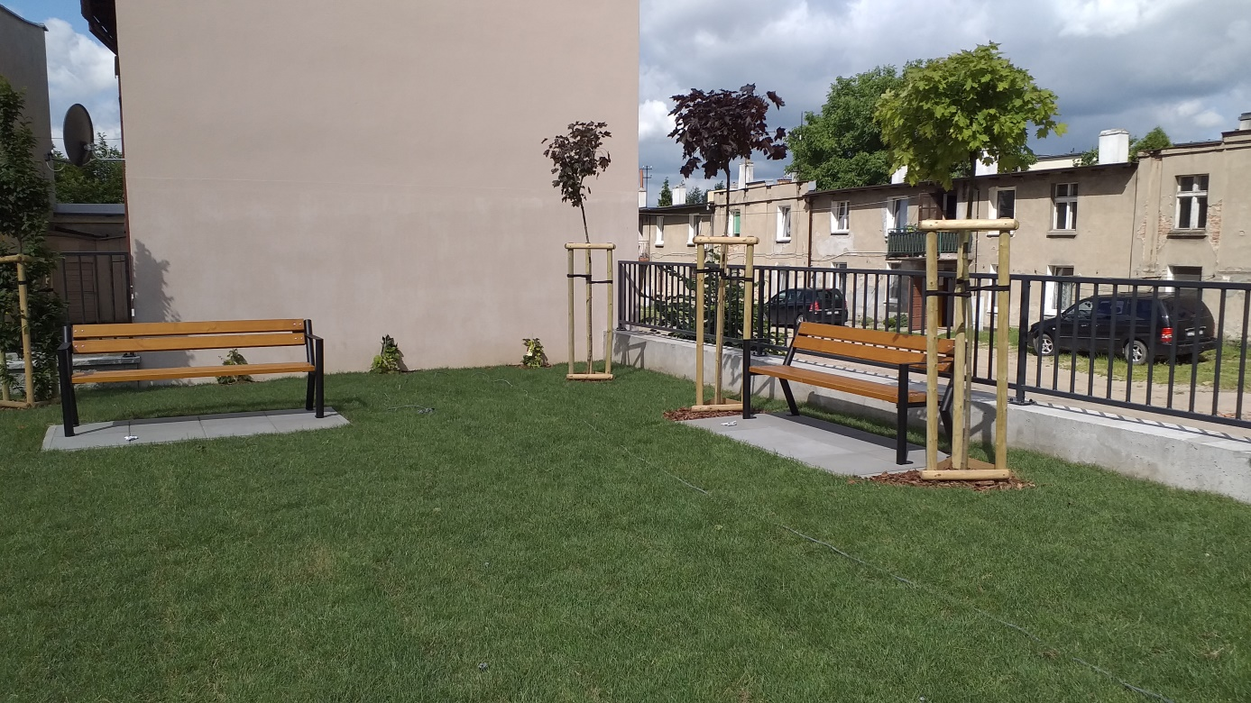

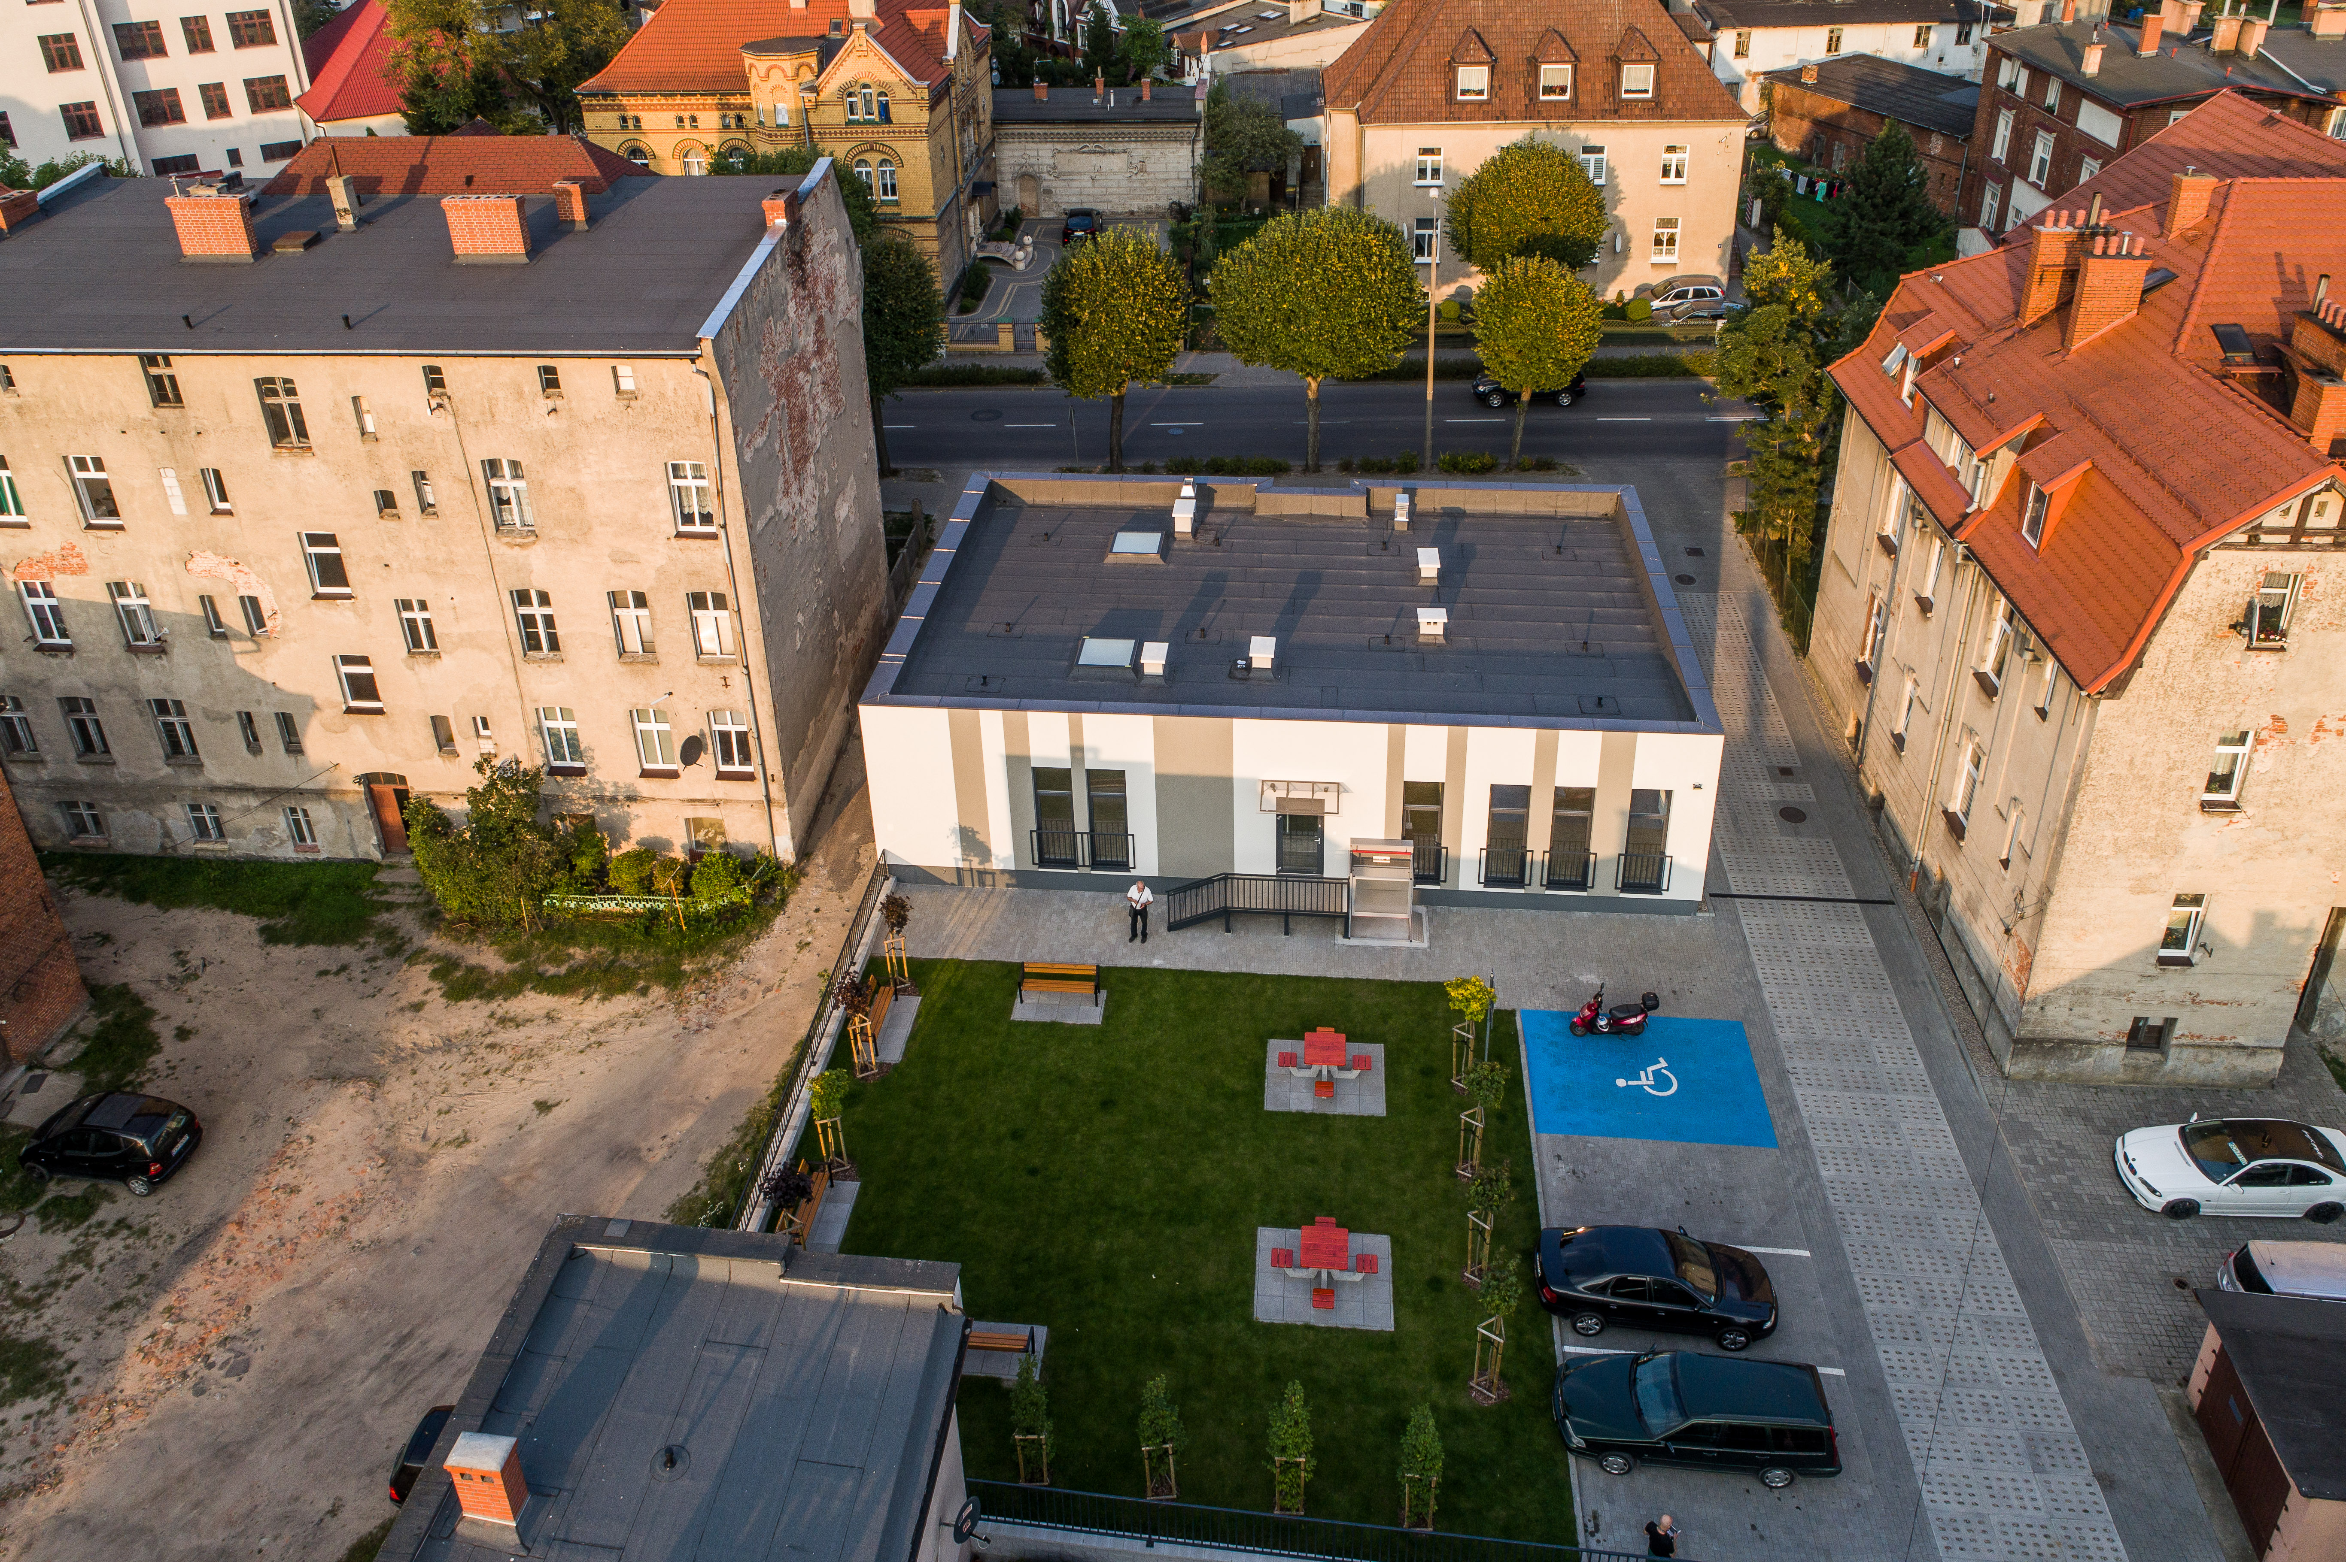

- POPRAWA EFEKTYWNOŚCI ENERGETYCZNEJ ORAZ ROZWÓJ OZE W CHOJNICKO – CZŁUCHOWSKIM MOF – TERMOMODERNIZACJA BUDYNKÓW UŻYTECZNOŚCI PUBLICZNEJ (dofinansowanie inwestycji realizowanych w programie wynosi ok. 1.790.000,00 zł)
1. „Dostawa i montaż instalacji fotowoltaicznej i wiatrowej w ramach zadania
inwestycyjnego pn. Poprawa efektywności energetycznej oraz rozwój OZE
w Chojnicko – Człuchowskim Miejskim Obszarze Funkcjonalnym
– Termomodernizacja budynków użyteczności publicznej – Termomodernizacja wraz
z przebudową budynków Szkoły Podstawowej Nr 3 - DOKOŃCZENIE PRAC”,
Wykonawca:
FIRMA HANDLOWA
ELTOM Tomasz Chimerek
ul. Dworcowa 20a, 89-600 Chojnice
umowa: BI.272.11.2020 z 15.07.2020 r.
wartość umowy: 462.999,99 zł
termin wykonania: 12 października 2020 r.
Zakres robót obejmuje:
Nakłady poniesione w 2020r na w/wym. inwestycję ogółem : 474.538,02 zł.
Nadzór : Usługi Projektowe i Nadzory Branży Elektrycznej
inż. Zenon Trąbała
89-600 Chojnice, ul. Dworcowa 24/27

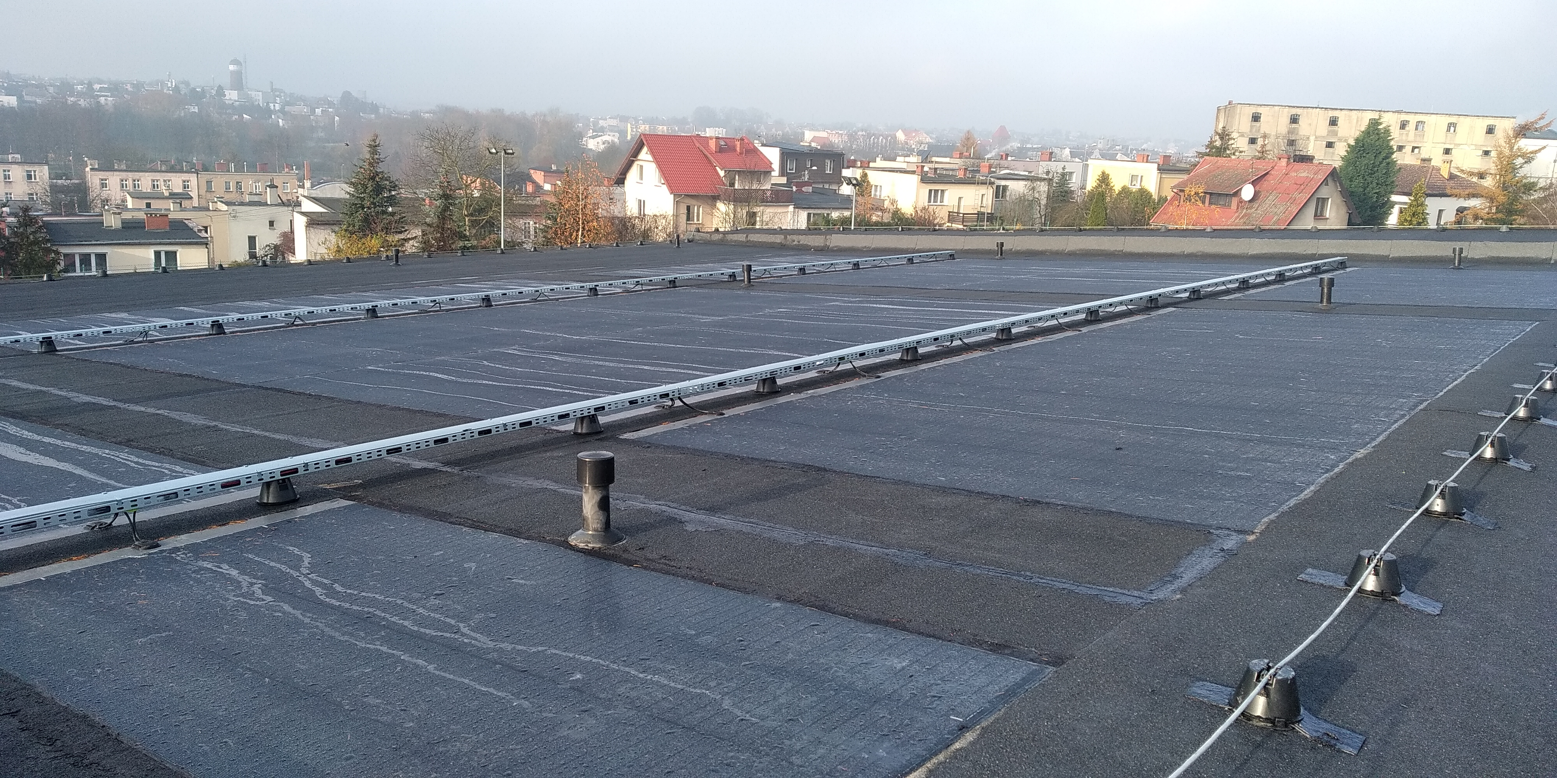
- Budowa ścieżek rowerowych, przebudowa ul. Towarowej oraz budowa dworca autobusowego i przebudowa ul. Nad Dworcem w formule „zaprojektuj i wybuduj” na terenie miasta Chojnice w ramach projektu pn. „Utworzenie transportowych węzłów integrujących wraz ze ścieżkami pieszo-rowerowymi i rozwojem sieci publicznego transportu zbiorowego na terenie Chojnicko-Człuchowskiego Miejskiego Obszaru Funkcjonalnego” (dofinansowanie RPO – ścieżki rowerowe ok. 2.280.000,00 zł dworzec autobusowy 6.540.000,00 zł)
1.Budowa ścieżek rowerowych, przebudowa ul. Towarowej

Wykonawca: Firma MARBRUK Sp. z o.o. Sp. k.
ul. Długa 1, 89- 606 Charzykowy
w terminie: 30.10.2019 r. (po aneksie termin- 31.07.2020 r.)
kwota: 6.139.933,68 zł ( po aneksie 6.274.700,11 zł.
Środki Gminy Miejskiej Chojnice: 2.682.345,87zł
Środki Powiatu Chojnickiego: 3.592.354,24zł
umowa: BI.272.14.2018 z 25.06.2018 r.
Odbiór końcowy: 14.09.2020 r.
W 2020 roku wydano 204.784,39 zł
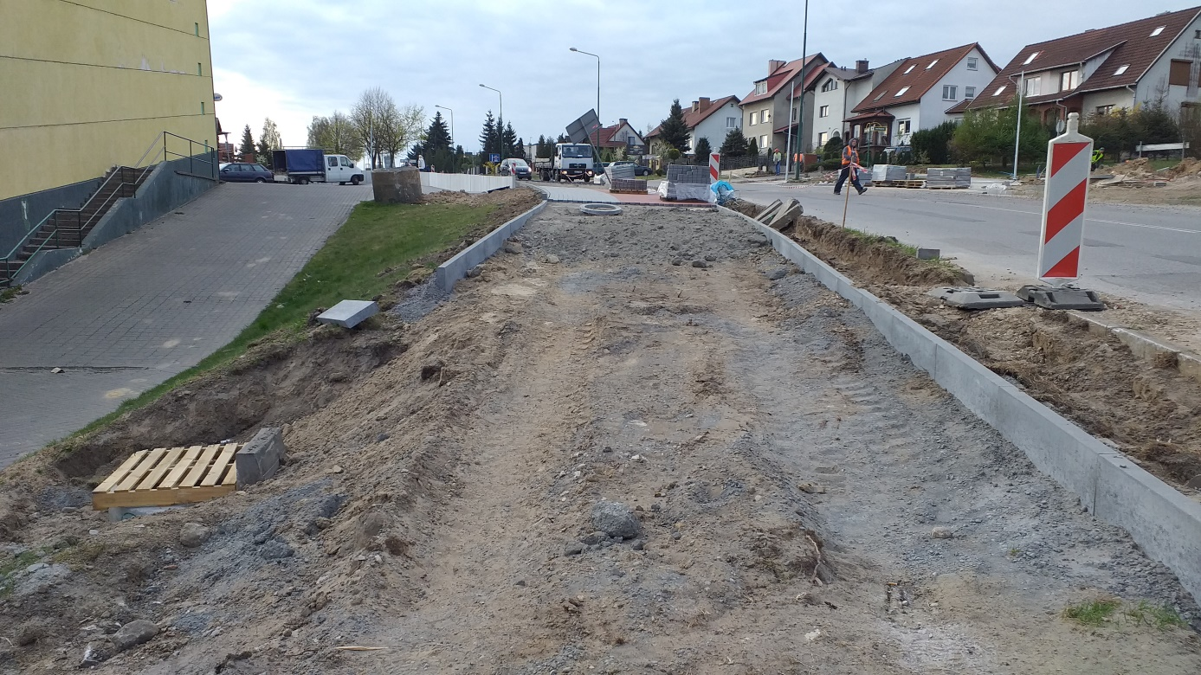

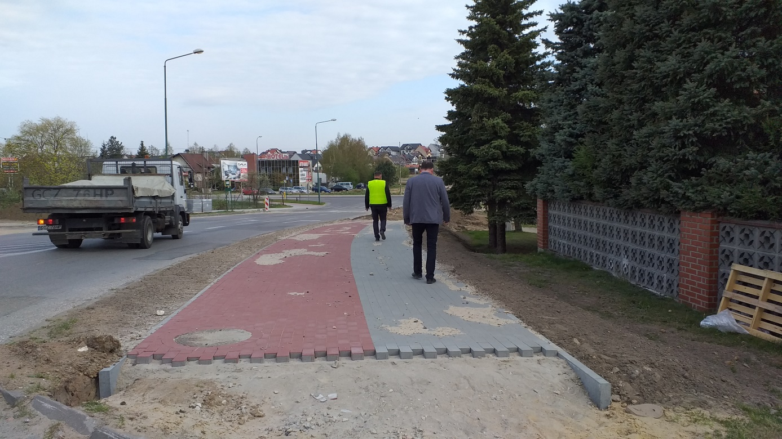

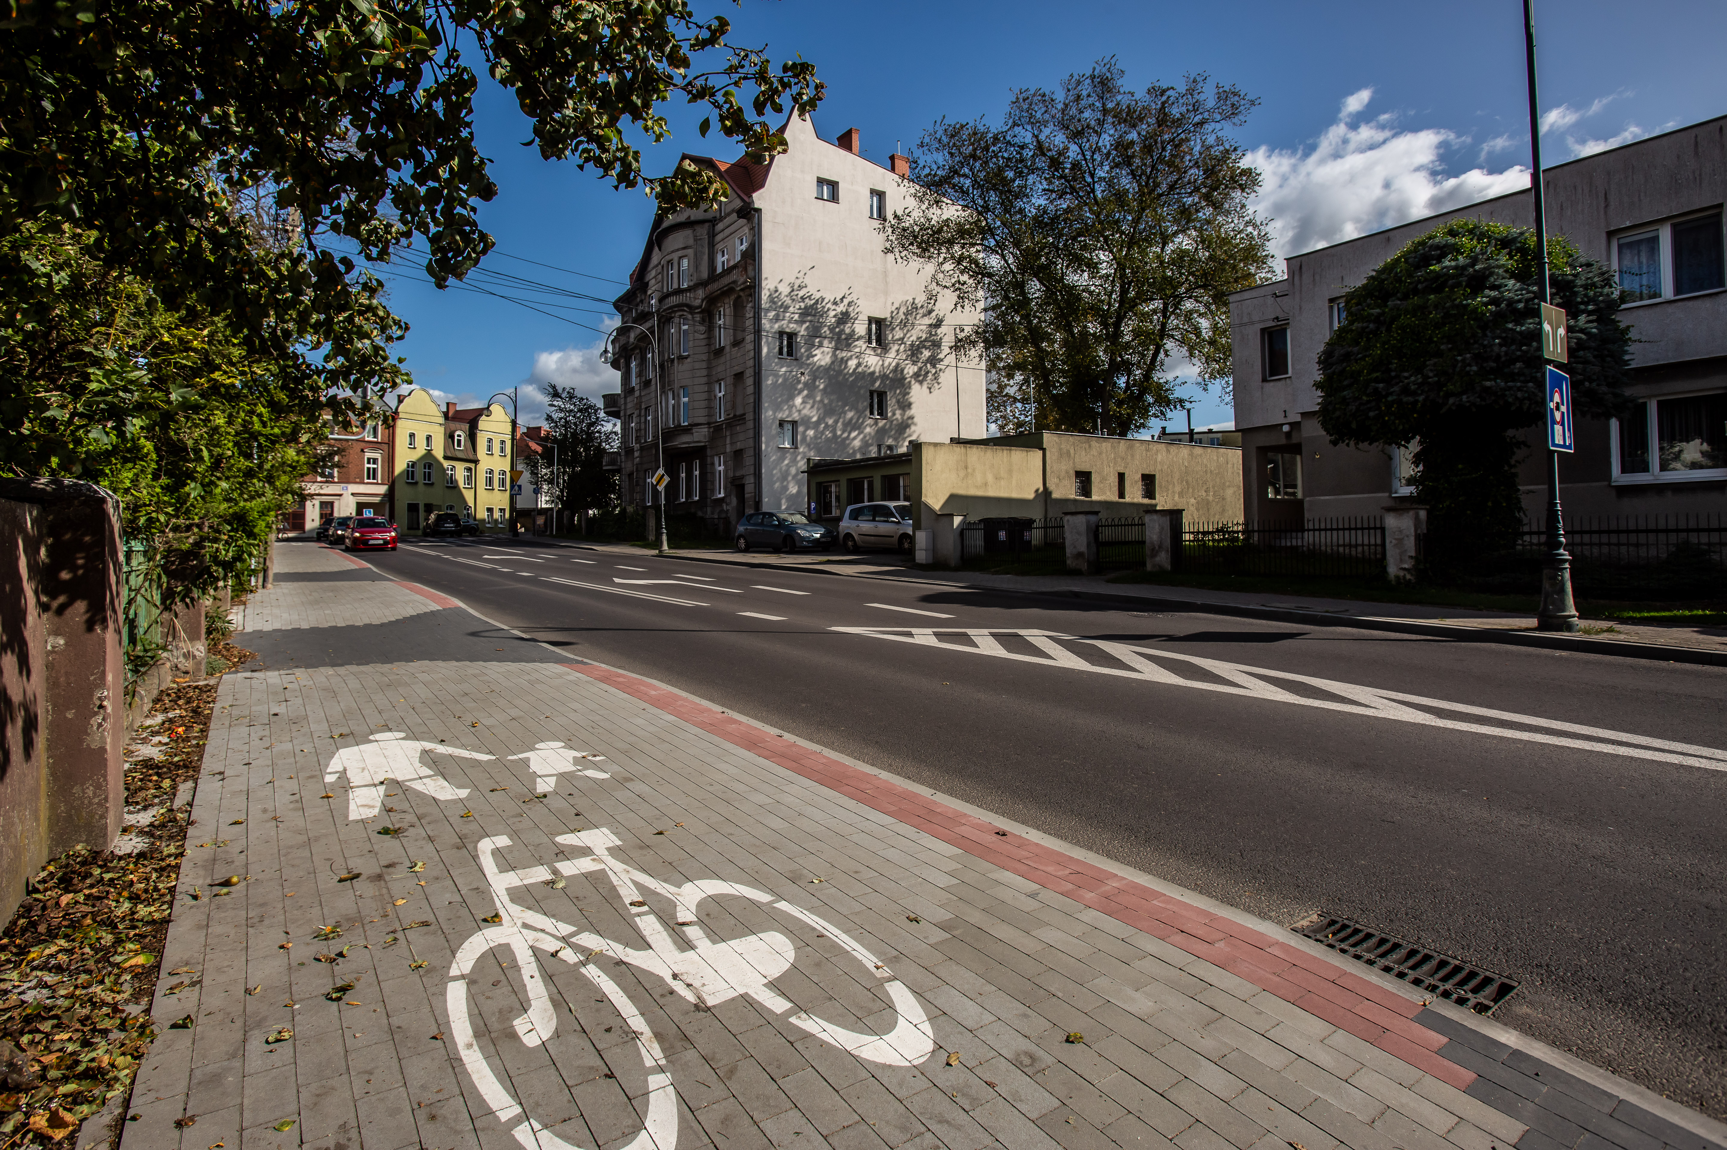

2.Budowa dworca autobusowego, przebudowa ul. Nad Dworcem

Wykonawca: Firma MARBRUK Sp. z o.o. Sp. k.
ul. Długa 1, 89- 606 Charzykowy
w terminie: 30.09.2020 r. (po aneksie - 31.08.2021 r.)
za kwotę: 7.695.392,91 zł (po aneksie - 8.849.579,40 zł )
umowa: BI.272.13.2018 z 25.06.2018 r.
W 2020 roku wydano 3.175.674,89 zł
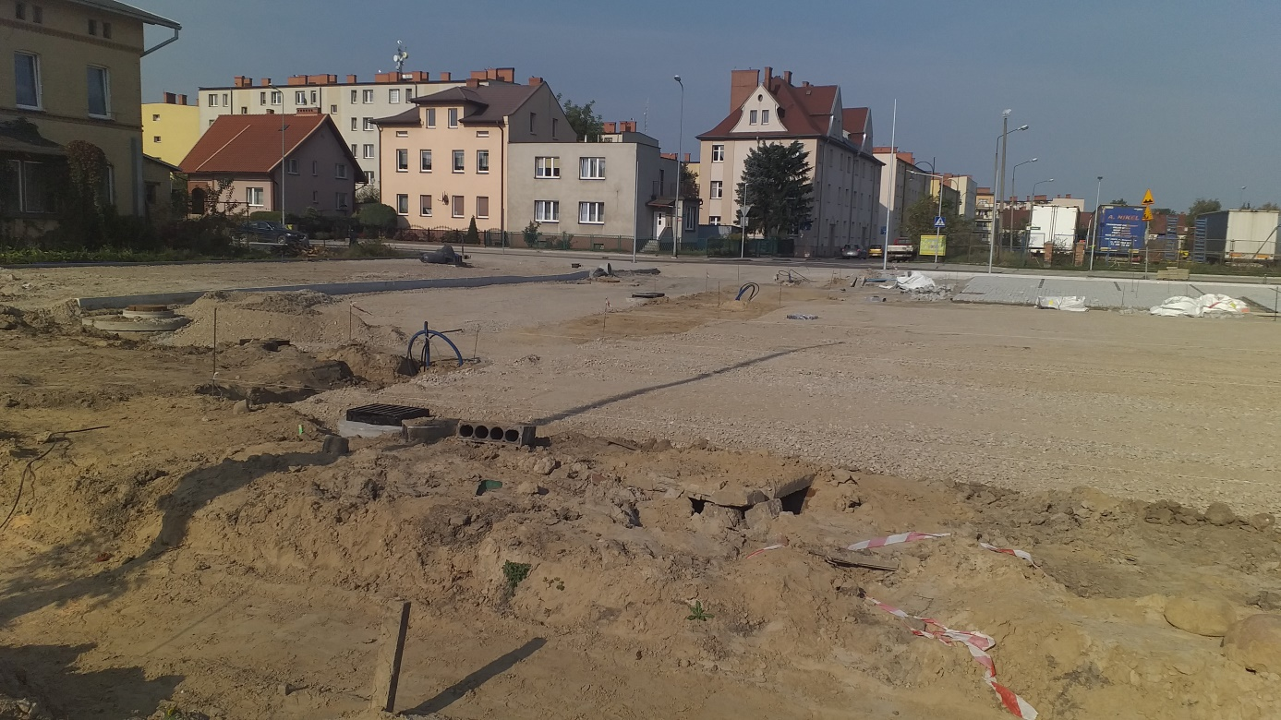

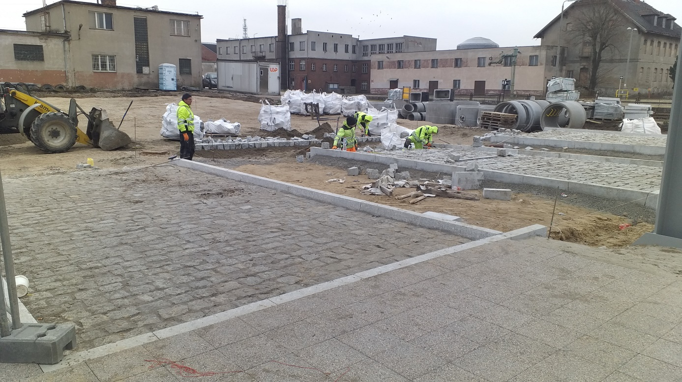

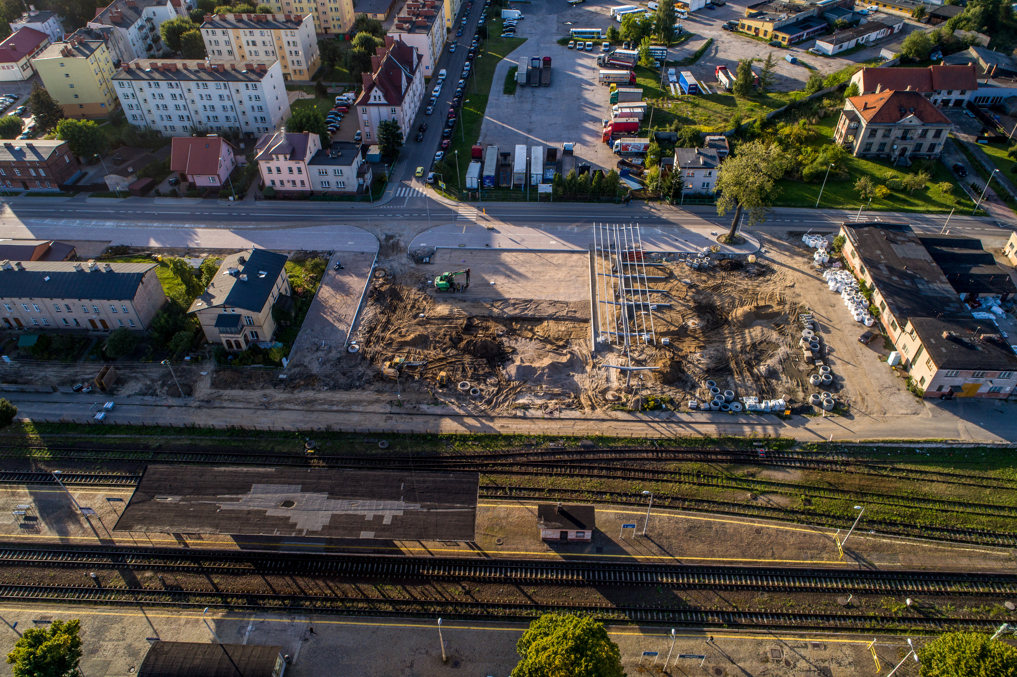

3. Sprawowanie nadzoru inwestorskiego nad realizacją zadania inwestycyjnego : Budowa ścieżek rowerowych, przebudowa ul. Towarowej oraz budowa dworca autobusowego i przebudowa ul. Nad Dworcem w formule „zaprojektuj i wybuduj” w ramach projektu „Utworzenie transportowych węzłów integrujących wraz ze ścieżkami pieszo-rowerowymi i rozwojem sieci publicznego transportu zbiorowego na terenie Chojnicko-Człuchowskiego Miejskiego Obszaru Funkcjonalnego”

Wykonawca: B@B Jan Burglin ul. Angowicka 68a, 89-600 Chojnice
umowa: BI.272.19.2018 z 06.09.2018 r.
Wartość umowy: 118.080,00 zł
w tym: Gmina Miejskiej Chojnice: 94.464,00 zł
Powiat Chojnicki: 23.616,00 zł
po aneksie wartość umowy: 146.315,29 zł
w tym: Gmina Miejskiej Chojnice: 122.699,29 zł
Powiat Chojnicki: 23.616,00 zł
W 2020 roku nie poniesiono kosztów.

- Budowa parkingu przy ul. Towarowej w formule „zaprojektuj i wybuduj” w ramach
projektu pn. „Utworzenie transportowych węzłów integrujących wraz ze ścieżkami pieszo -rowerowymi i rozwojem sieci publicznego transportu zbiorowego na terenie Chojnicko-Człuchowskiego Miejskiego Obszaru Funkcjonalnego”

Wykonawca: Firma MARBRUK Sp. z o.o. Sp. k.
ul. Długa 1, 89- 606 Charzykowy
umowa: BI.272.8.2020 z 18.05.2020 r.
termin wykonania : 30.06.2021 r.
kwota umowy : 2.186.938,62 zł
Uzyskano pozwolenie na budowę parkingu od Wojewody Pomorskiego w Gdańsku. Trwa procedura związana z uzyskaniem pozwolenia na budowę parkingu w Starostwie Powiatowym w Chojnicach.
W 2020 roku nie poniesiono kosztów.

5. Sprawowanie nadzoru inwestorskiego nad realizacją zadania inwestycyjnego Budowa parkingu przy ul. Towarowej w formule „ zaprojektuj i wybuduj” w ramach projektu „Utworzenie transportowych węzłów integrujących wraz ze ścieżkami pieszo-rowerowymi i rozwojem sieci publicznego transportu zbiorowego na terenie Chojnicko-Człuchowskiego Miejskiego Obszaru Funkcjonalnego”

Wykonawca: Łukasz Śpica Biuro Projektów Budownictwa Drogowego SPILUK Projekt
ul. Bytowska 32, 89- 600 Chojnice
umowa: BI.272.12.2020 z 01.09.2020 r.
termin wykonania : 30.07.2021 r.
kwota umowy : 24.600,00 zł
W 2020 roku nie poniesiono kosztów.

- „Modernizacja stadionu miejskiego przy ul. Mickiewicza – podgrzewana murawa”
Wykonawca: Anmed Sp. z o.o., ul. Sobieskiego 32 Dzierżysław, 48 - 130 Kietrz
w terminie: 15.10.2020 r.
za kwotę: 5.748.842,88 zł
umowa: BI.272.1.2020 z 02.03.2020 r.
Odbiór końcowy: 25.11.2020 r.
W 2020 r. wydano: 5.834.960,88 zł
Nadzór inwestorski: INWEST Krzysztof Łasicki, ul. Sępoleńska 4/2, 89- 600 Chojnice, koszt nadzoru: 83.148,00 zł

- Przebudowa byłej drogi nr 22 (dofinansowanie ze środków Funduszu Dróg Samorządowych w wysokości 7.769.952,00 zł)
Wykonawca robót budowlanych:
Przedsiębiorstwo Budowy Dróg S.A.
ul. Pomorska 26a, 83-200 Starogard Gdański
umowa: BI.272.9.2020 z 10.07.2020 r.
Wartość umowy: 9.835.609,86 zł
Termin wykonania: 31.05.2023 r.
W 2020 r. wydano: 0,00 zł

Nadzór inwestorski:
OptemConsult Sp. z o.o., ul. Grota – Roweckiego 12, 80-108 Gdańsk
umowa: BI.272.16.2020 z 06.10.2020 r.
Wartość umowy: 226.320,00 zł
Termin wykonania: 30.06.2023 r.
W 2020 r. wydano: 0,00 zł

- Budowa ul. Czereśniowej i Winogronowej wraz z infrastrukturą towarzyszącą.

UMOWA NR :BI. 272. 11. 2019 zawarta dnia 21.10.2019r
Wykonawca : Firma Marbruk Sp. z o.o. Sp. komandytowa ul. Długa 1, 89-606 Charzykowy
kwota umowy 6.760.000,00 zł po aneksie : 7.297.284,90
Odbiór końcowy: 31.12.2020r
W 2020r . wydano 7.234.864,79 zł
Nadzór : B&B Jan Burglin , ul. Angowicka 68a , 89-600 Chojnice
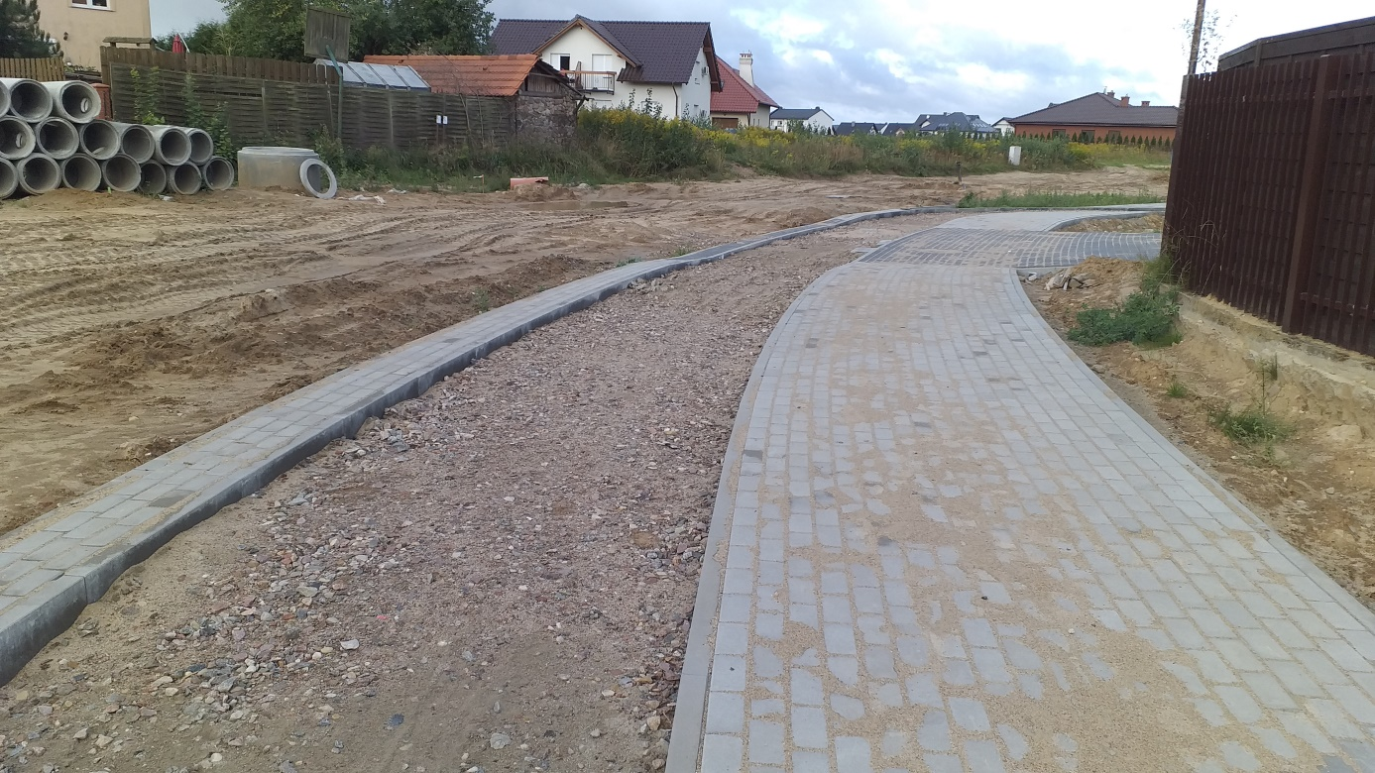

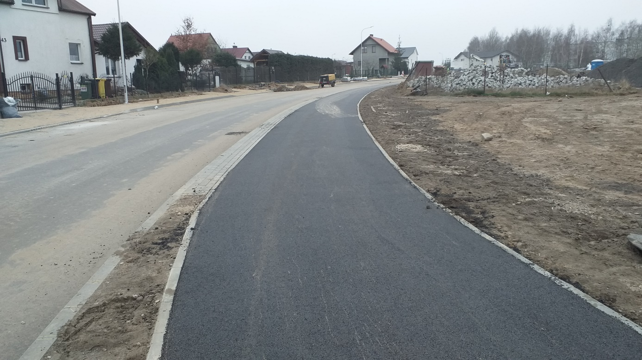

- BUDOWA ULIC: FRAGMENT GDAŃSKIEJ, KRASICKIEGO, TETMAJERA , KASPROWICZA, ODCINKI PADEREWSKIEGO, KONARSKIEGO I RODZIEWICZÓWNY.
Rozpoczęto prace w ul. Kasprowicza, Tetmajera, Paderewskiego.
Wykonawca : Firma Marbruk Sp. z o.o. Sp. komandytowa ul. Długa 1, 89-606 Charzykowy

umowa: BI.272.7.2020 z 18.05.2020r, aneks nr 1 z dn.03.11.2020 r.
Wartość umowy: 588.563,51 zł
Zakończono prace na dwóch odcinkach ul. Paderewskiego. Ułożono kolektor kanalizacji deszczowej w pozostałych ulicach. Przerwa do czasu zakończenia remontu sieci gazowniczej.
Termin realizacji: 29.07.2021 r.
W 2020 r. wydano: 305.941,10 zł
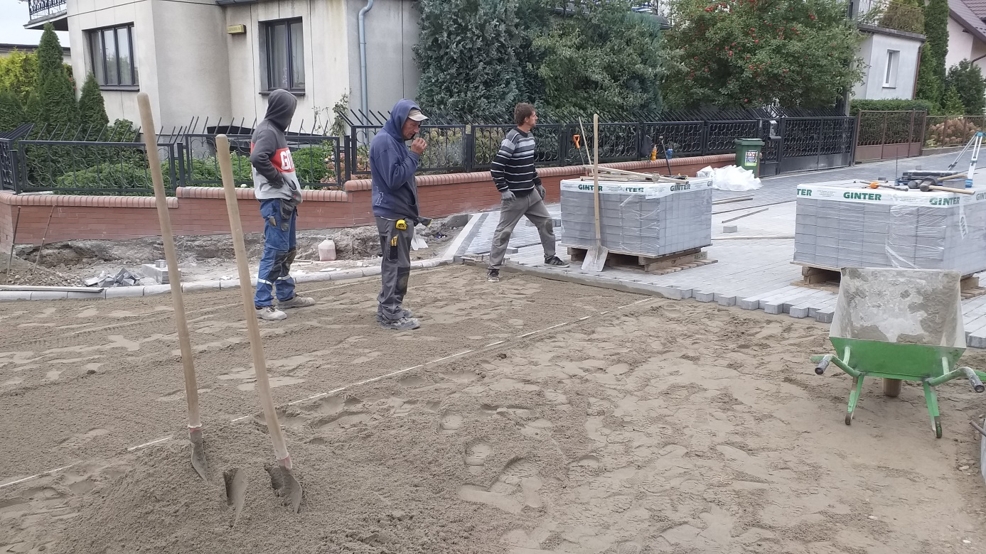

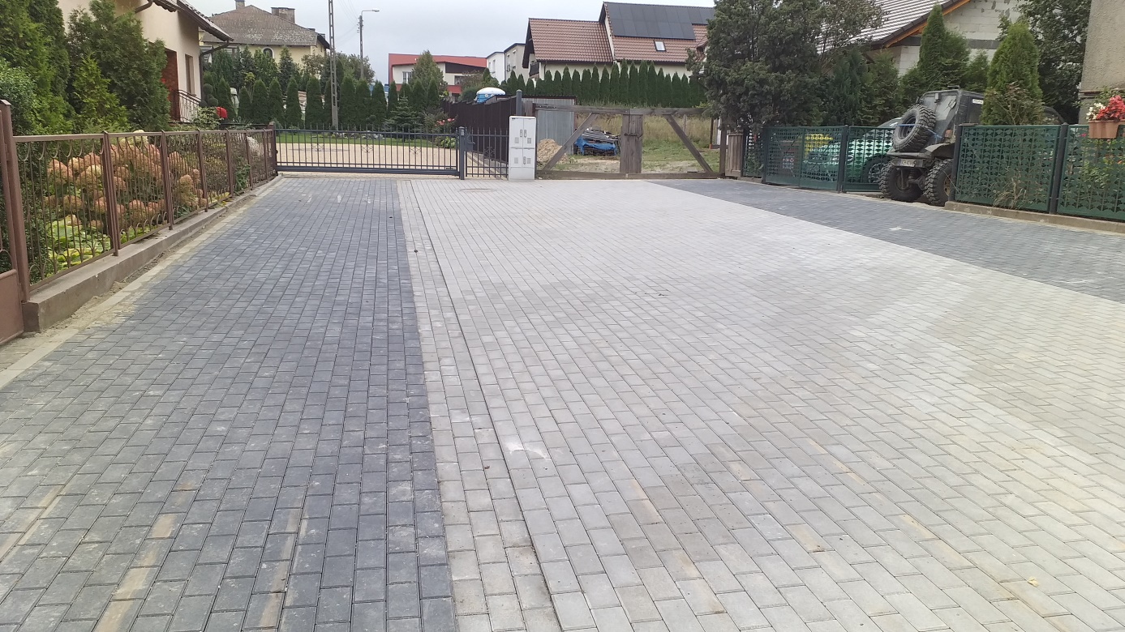

Fragment ul. Gdańskiej (dz. nr 1828)
Wykonawca: Firma Marbruk Sp. z o.o. Sp. komandytowa ul. Długa 1, 89-606 Charzykowy

umowa: BI.272.5.2020 z 18.05.2020 r., aneks nr 1 z dn. 03.11.2020 r.
Wartość umowy: 97.396,96 zł
Rozpoczęcie prac drogowych możliwe po pracach wodociągów i gazowni. Zakończono prace branży sanitarnej.
Termin realizacji: 29.06.2021 r.
W 2020 r. wydano: 30.985,07 zł

Zakończono budowę ul. Rodziewiczówny i Konarskiego.
Wykonawca: AD-BET Adrian Paszko Chojniczki ul. Widokowa 21, 89-606 Charzykowy
umowa: BI.272.6.2020 z 18.05.2020 r.
Wartość umowy: 428.778,64 zł
Termin odbioru końcowego: 11.09.2020 r.

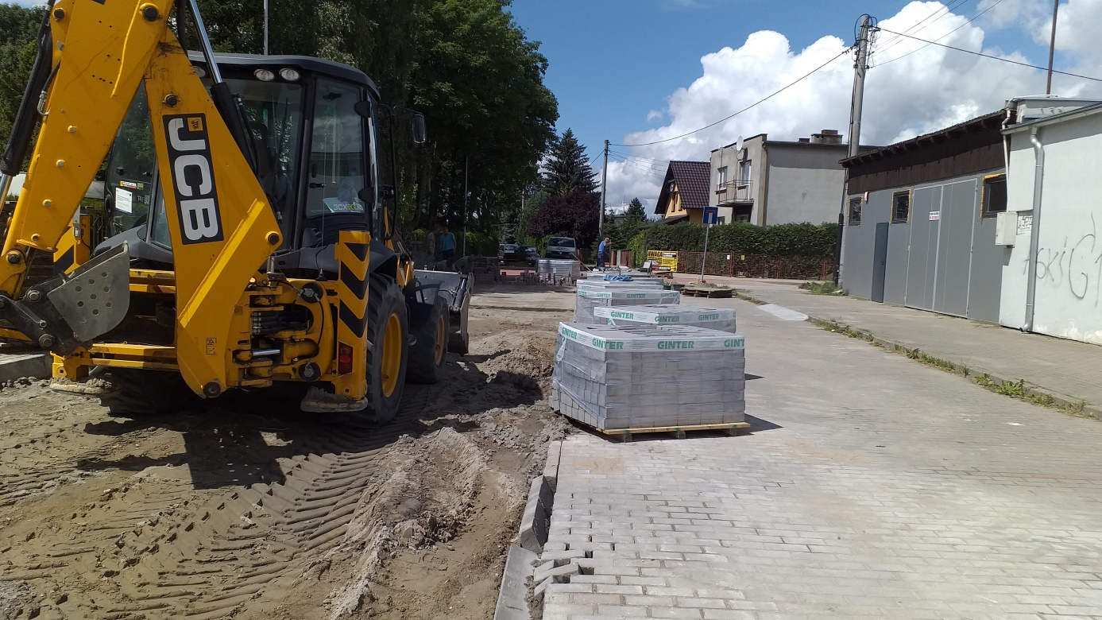

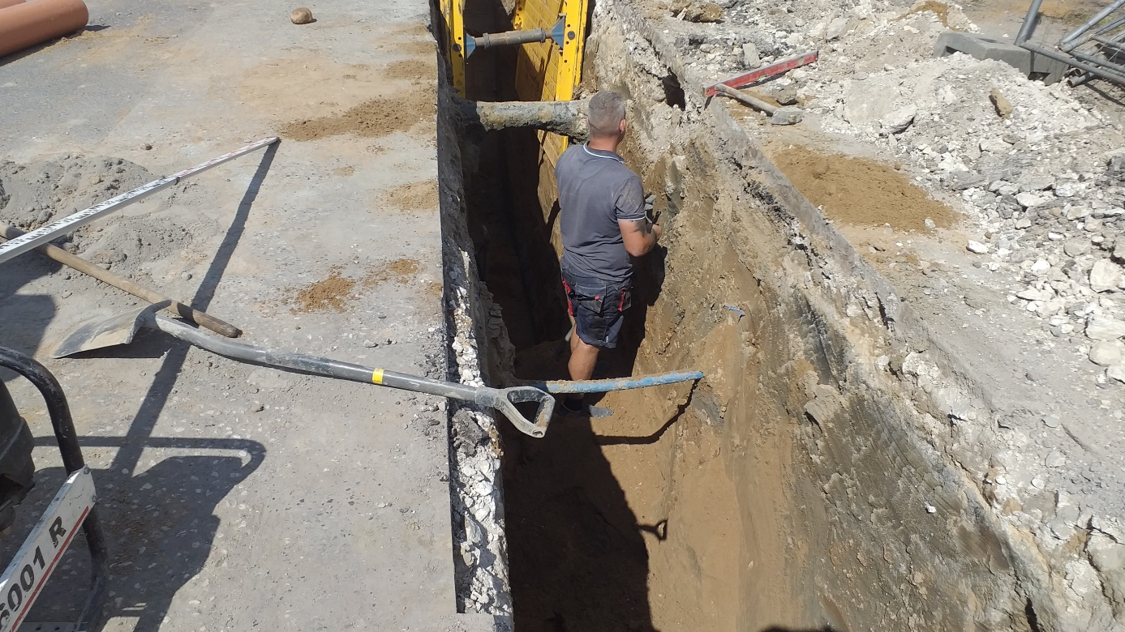

- Budowa ul. Krasickiego
Wykonawca: Firma Marbruk Sp. z o.o. Sp. komandytowa ul. Długa 1, 89-606 Charzykowy
umowa: BI.272.4.2020 z 18.05.2020 r., aneks nr 1 z dn. 03.11.2020 r.
Wartość umowy: 807.555,76 zł
Rozpoczęto prace przy budowie kanalizacji deszczowej, sieci oświetleniowej i roboty branży drogowej.
Termin realizacji: 15.03.2021 r.
W 2020 r. wydano: 106.293,01 zł
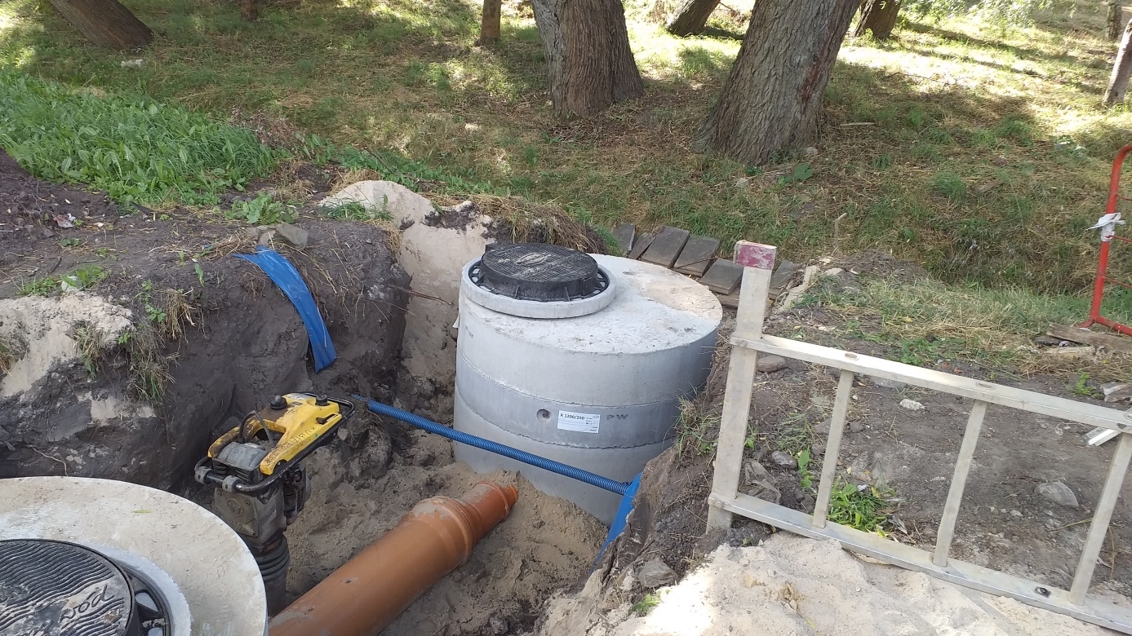

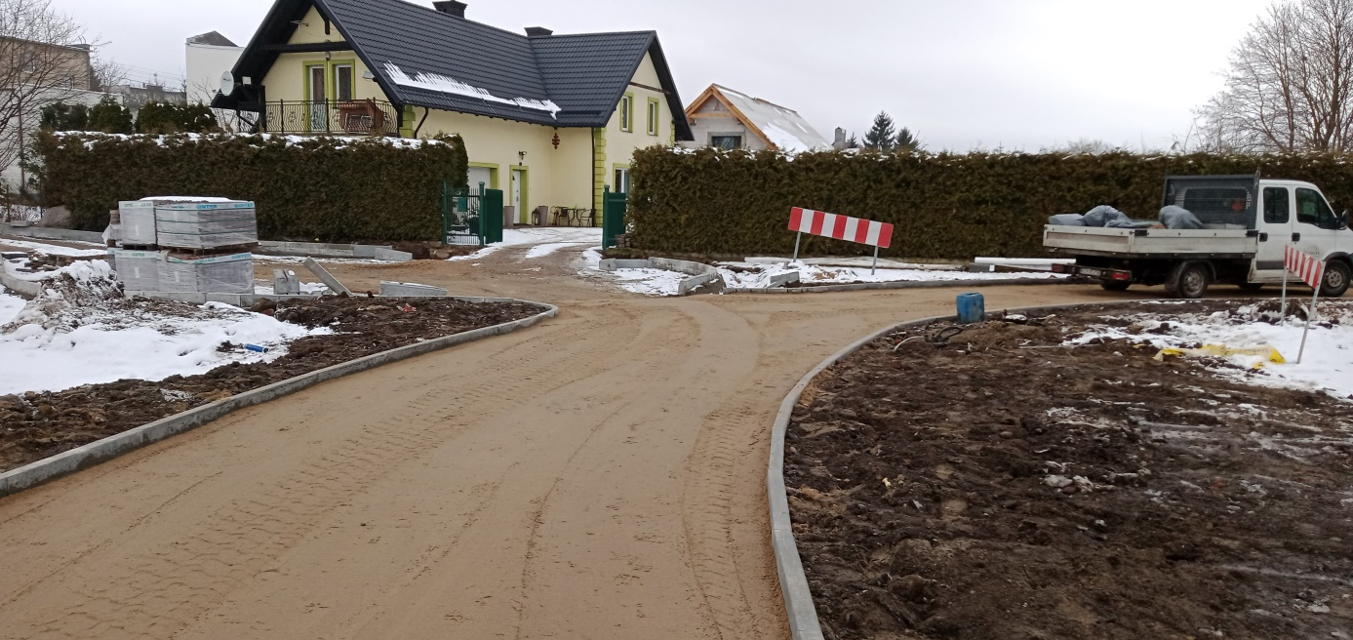
Nadzór nad budową ulic: Rodziewiczówny, Konarskiego, Kasprowicza, Tetmajera, Paderewskiego (2 odcinki), Gdańska (dz. nr 1828), Krasickiego
Wykonawca: Łukasz Śpica Biuro Projektów Budownictwa Drogowego SPILUK Projekt
ul. Bytowska 32, 89-600 Chojnice
umowa: BI.272.10.2020 z 14.07.2020 r., aneks nr 1 z dn. 18.11.2020 r.
Wartość umowy: 26.445,00 zł
Termin realizacji: 30.08.2021 r.
w 2020 r. wydano: 6.150,00 zł

- Budowa amfiteatru, mobilnej sceny, placu zabaw dla dzieci, toalety publicznej oraz budowa ciągu spacerowego na działkach nr 1326 i 1327/1 w Chojnicach.
Wykonawca: Zakład Ogólnobudowlany Andrzej Byszewski ul. 18 Pułku Ułanów 19 89- 600 Chojnice
Umowa: BI.272.14.2020 z 07.10.2020 r.
Wartość umowy: 3.043.000,00 zł
Planowany termin realizacji: 30 czerwca 2021 r.
W 2020 r. wydano: 960.155,53 zł
Nadzór inwestorski: PeKaBud mgr inż. Patryk Kubiszewski ul. Jantarowa 8/18 89- 600 Chojnice, wartość nadzoru 23.985,00 zł

Rozpoczęto prace rozbiórkowe, trwają prace budowlane przy konstrukcji sceny, ułożono kolektor deszczowy, rozpoczęto prace konstrukcyjne widowni.

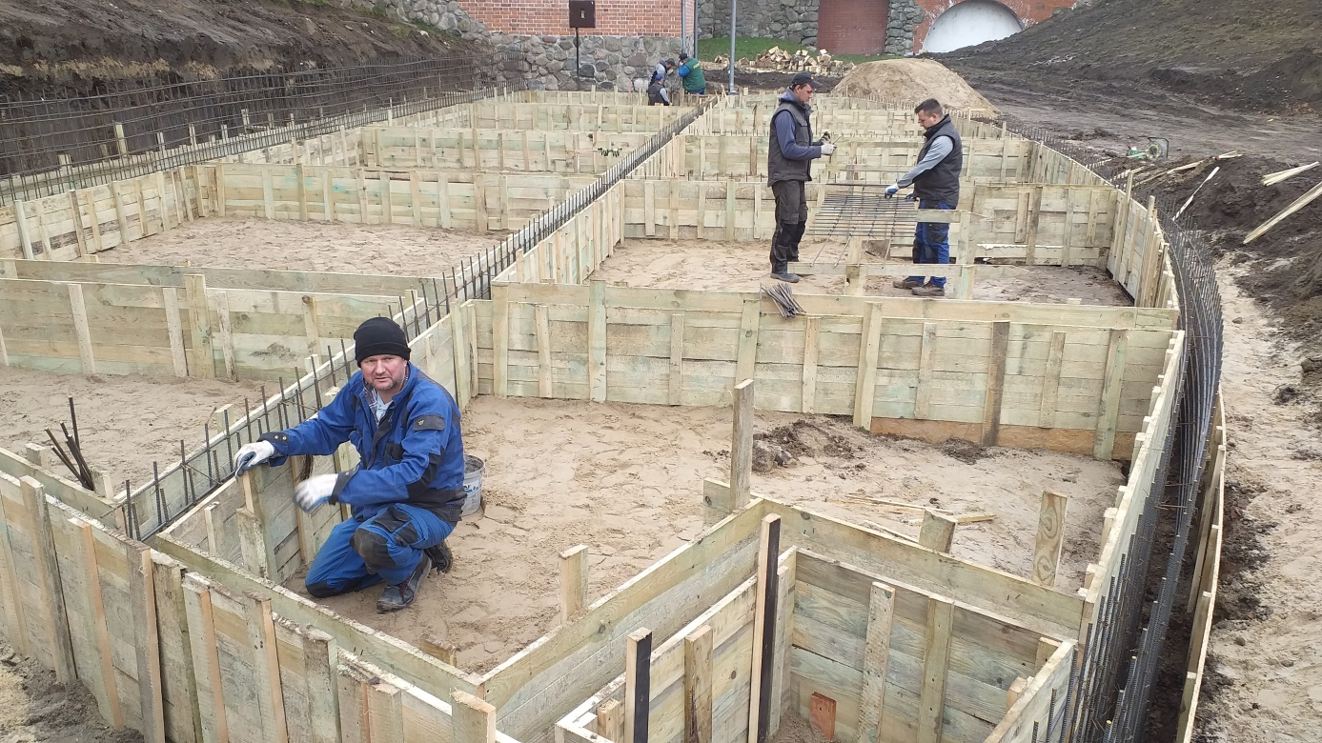

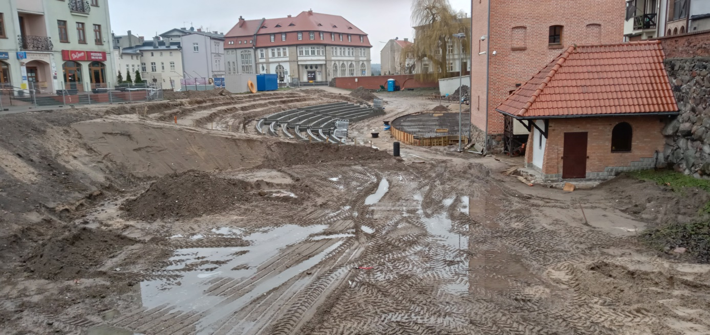

- Projekt budowy ul. Rzepakowej cz. II
Wykonawca: Przedsiębiorstwo Handlowo-Usługowe Mariola Michalak ul. Bukowa 121A, 60-567 POZNAŃ
Umowa nr BI-272.5.2019 z dnia 18.07.2019 r.
termin: 31.03.2020 r.
za kwotę: 33.900,00 zł.
W 2020 wydano 33.900,00 zł

- Projekt ul. Igielskiej i Igły
Wykonawca: Łukasz Śpica Biuro Projektów Budownictwa Drogowego SPILUK Projekt
ul. Bytowska 32, 89-600 Chojnice
umowa: BI.272.13.2020 z 10.09.2020 r.
Wartość umowy: 243.540,00 zł
Termin realizacji: 30.11.2021 r.
W 2020 r. wydano: 0,00 zł

- Przebudowa targowiska miejskiego przy ul. Angowickiej w Chojnicach – II etap
Wykonawca: Firma Marbruk Sp. z o.o. Sp. komandytowa ul. Długa 1, 89- 606 Charzykowy
umowa: BI.272.3.2019 z 14.06.2019 r.
wartość umowy: 1.341.150,43 zł
termin wykonania: 15.01.2020 r.
Odbiór końcowy: 09.01.2020r
W 2020r . wydano: 367.244,43 zł
Nadzór : PPHU KAPARIS Dariusz Rząska 89-600 Chojnice, ul. Ceynowy 13a

Sporządził:

Jacek Domozych

